 | УНИВЕРЗИТЕТ У НОВОМ САДУ  ФАКУЛТЕТ ТЕХНИЧКИХ НАУКА У НОВОМ САДУ | 

Јован Јокић

Протокол за праћење порекла и регулаторну усклађеност у вишеагентним системима заснованим на великим језичким моделима

Мастер рад
- Мастер академске студије -

Нови Сад, 2026.

 | УНИВЕРЗИТЕТ У НОВОМ САДУ  ФАКУЛТЕТ ТЕХНИЧКИХ НАУКА  21000 НОВИ САД, Трг Доситеја Обрадовића 6 | Датум:
 | ЗАДАТАК ЗА ИЗРАДУ МАСТЕР РАДА | Лист:
 | ЗАДАТАК ЗА ИЗРАДУ МАСТЕР РАДА | 1/1
(Податке уноси предметни наставник - ментор)
Врста студија: | Мастер академске студије
Студијски програм: | Софтверско инжењерство и информационе технологије
Руководилац студијског програма: | проф. др Игор Дејановић

Студент: | Јован Јокић | Број индекса: | R2 19/2024
Област: | Примењене рачунарске науке и информатика
Ментор: | проф. др Александар Ковачевић
НА ОСНОВУ ПОДНЕТЕ ПРИЈАВЕ, ПРИЛОЖЕНЕ ДОКУМЕНТАЦИЈЕ И ОДРЕДБИ СТАТУТА ФАКУЛТЕТА ИЗДАЈЕ СЕ ЗАДАТАК ЗА МАСТЕР РАД, СА СЛЕДЕЋИМ ЕЛЕМЕНТИМА:
- проблем – тема рада;
- начин решавања проблема и начин практичне провере резултата рада, ако је таква провера неопходна;
- литература

НАСЛОВ МАСТЕР РАДА:
Протокол за праћење порекла и регулаторну усклађеност у вишеагентним системима заснованим на великим језичким моделима
ТЕКСТ ЗАДАТКА:
Задатак овог рада је пројектовање и имплементација протокола за праћење порекла (енгл. provenance) у вишеагентним системима заснованим на великим језичким моделима. Протокол треба да омогући поуздан траг о раду таквих система: ко је шта урадио, којим редоследом и где је човек интервенисао. Исте захтеве постављају чланови 12, 14 и 50 Акта Европске уније о вештачкој интелигенцији, који уређују вођење евиденције, људски надзор и транспарентност.
Протокол дефинише четири типа записа: корак агента, позив алата, људску интервенцију и пакет записа целог тока обраде. Сваки тип има своју JSON шему, а свако поље упућује на обавезу коју испуњава. Централни допринос рада је запис о људској интервенцији, који бележи ко је рецензент, коју је одлуку донео и како је излаз изгледао пре и после ње. Постојећи стандарди за праћење порекла тај догађај не моделују.
Референтна имплементација биће написана у програмском језику Python, као међуслој за радни оквир LangGraph. Уз њу иду генератор извештаја о усклађености, независни верификатор интегритета и опционо криптографско потписивање запечаћених пакета. Решење ће бити проверено демонстрационим токовима обраде и евалуацијом која мери потпуност записа, утицај на перформансе и програмерски напор.

Руководилац студијског програма: | Ментор рада:

Примерак за: - Студента; - Ментора

 | УНИВЕРЗИТЕТ У НОВОМ САДУ  ФАКУЛТЕТ ТЕХНИЧКИХ НАУКА  21000 НОВИ САД, Трг Доситеја Обрадовића 6
 | ИЗЈАВА О НЕПОСТОЈАЊУ СУКОБА ИНТЕРЕСА

Изјављујем да нисам у сукобу интереса у односу ментор – кандидат и да нисам члан породице (супружник или ванбрачни партнер, родитељ или усвојитељ, дете или усвојеник), повезано лице (крвни сродник ментора/кандидата у правој линији, односно у побочној линији закључно са другим степеном сродства, као ни физичко лице које се према другим основама и околностима може оправдано сматрати интересно повезаним са ментором или кандидатом), односно да нисам зависан/на од ментора/кандидата, да не постоје околности које би могле да утичу на моју непристрасност, нити да стичем било какве користи или погодности за себе или друго лице било позитивним или негативним исходом, као и да немам приватни интерес који утиче, може да утиче или изгледа као да утиче на однос ментор-кандидат.

У Новом Саду, дана ____________

Ментор

_______________________________

Кандидат

_______________________________

Образац Q2.НА.04-02 - Издање 1
Садржај
1 Увод 7
1.1 Дефиниција проблема 8
1.2 Истраживачка питања 9
1.3 Доприноси 9
1.4 Обим рада 10
1.5 Структура рада 10
2 Теоријске основе 11
2.1 W3C PROV - слој речника 11
2.2 Акт ЕУ о вештачкој интелигенцији 12
2.2.1 Члан 12 - вођење евиденције 12
2.2.2 Члан 14 - људски надзор 13
2.2.3 Члан 50 - транспарентност 13
2.2.4 Шта Акт не прописује 14
3 Преглед стања у области 15
3.1 Праћење порекла за агенте вештачке интелигенције 15
3.1.1 PROV-AGENT 15
3.1.2 Остали радови о пореклу у вештачкој интелигенцији 16
3.2 C2PA - аутентичност садржаја, не порекло тока обраде 17
3.3 Синтеза - четири неиспуњена захтева 17
4 Дизајн протокола 19
4.1 Пројектантске одлуке 19
4.2 Запис о кораку агента 21
4.2.1 Образложење 21
4.2.2 Поља 21
4.2.3 Пример 23
4.3 Запис о позиву алата 23
4.3.1 Образложење 23
4.3.2 Поља 24
4.3.3 Пример 25
4.4 Запис о људској интервенцији 25
4.4.1 Образложење - срж новине 25
4.4.2 Поља 26
4.4.3 Семантика поља action_type и пар пре/после 26
4.4.4 Поља reviewer_role и justification_hash 27
4.4.5 Пример 28
4.5 Пакет записа тока обраде 28
4.5.1 Образложење 28
4.5.2 Поља 28
4.5.3 bundle_hash и печат интегритета 29
4.5.4 Пример 30
4.6 Питања која се протежу кроз све записе 30
4.7 Мапирање на Акт ЕУ - обједињена табела 32
4.8 Шта протокол не спецификује 33
5 Имплементација 34
5.1 Коришћене технологије и алати 34
5.2 Структура пројекта 35
5.3 Преглед архитектуре 36
5.4 Међуслој - бележење вођено повратним позивима 37
5.5 Фабрика записа и емитери 39
5.6 Канонско хеширање 41
5.7 PipelineSession и родитељски ланац 41
5.7.1 Постојаност отпорна на падове 42
5.8 BundleGenerator, верификатор и потписивање 42
5.9 Бележење људске интервенције - контекстни менаџер HumanReview 45
5.10 Генератор извештаја о усклађености 46
5.11 Демонстрациони токови обраде 47
5.12 Стратегија тестирања 48
5.13 Ограничења имплементације 49
6 Евалуација 50
6.1 Потпуност према Акту ЕУ о вештачкој интелигенцији 50
6.1.1 Метод 50
6.1.2 Резултати 50
6.2 Режијски трошкови времена извршавања и складиштења 53
6.2.1 Метод 53
6.2.2 Резултати 54
6.3 Програмерски напор 56
6.4 Поређење са PROV-AGENT-ом 56
6.5 Претње валидности 57
7 Дискусија 59
7.1 Модел претњи за доказе засноване на хешевима 59
7.1.1 Шта пакет доказује 60
7.1.2 Шта пакет не доказује 60
7.1.3 Претпоставке поверења 62
7.2 Ограничења 62
7.3 Границе које означавају обавезе ван обима 63
7.4 Будући рад 64
7.4.1 Адаптери за додатне агентне радне оквире 64
7.4.2 Опоравак вишеагентне топологије адресирањем по садржају 65
7.4.3 Криптографско потписивање и поуздано временско жигосање 66
7.4.4 Обавезе потпопулација и спољашња атестација режима 66
7.4.5 Емитовање записа о интервенцији из капије графа 67
7.4.6 Бележење неуспеха надзора 67
7.4.7 Интеграција складишта садржаја и селективно откривање 67
7.4.8 Декларација ограничења понашања 68
8 Закључак 69
9 Литература 70
10 Кључна документацијска информација 72
11 Key words documentation 74
12 Биографија 76

Увод
Велики језички модели (енгл. Large Language Models, LLM) одавно се не користе само као појединачне услуге типа „захтев-одговор“. У продукционим системима преовладао је вишеагентни ток обраде (енгл. multi-agent pipeline), усмерени граф чворова заснованих на језичким моделима који планирају, позивају алате, консултују спољашње податке и међусобно размењују међурезултате, најчешће уз људског рецензента на једној или више тачака одлучивања. Асистент окренут корисницима може проследити упит агенту за претраживање, затим агенту за састављање текста и агенту за проверу усклађености, пре него што човек одобри коначан текст. Систем за обраду докумената сажима документ, препушта човеку да измени сажетак и тек га потом финализира. Оно што корисник на крају добије резултат је низа аутоматизованих корака и, врло често, барем једне људске одлуке. Слика 1.1 приказује један такав ток обраде: низ агената, позив алата из једног од њих и тачку људске рецензије пре коначног излаза.

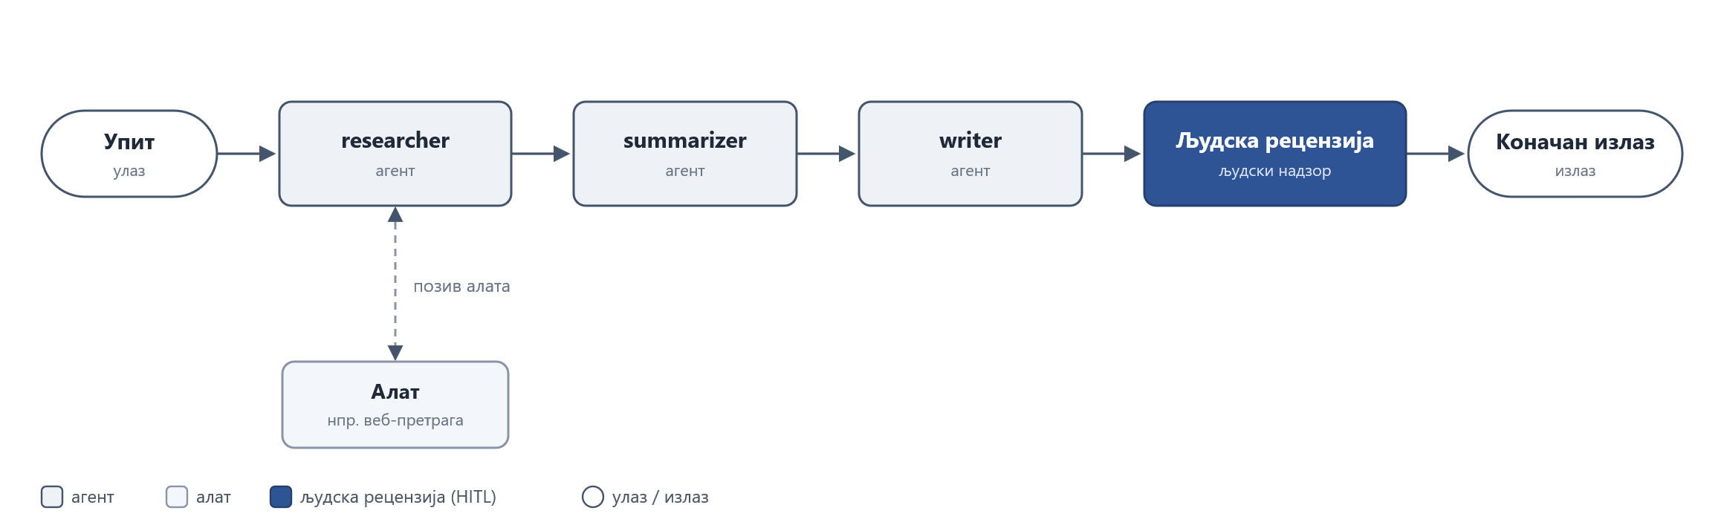
Слика 1.1 Вишеагентни ток обраде са тачком људског надзора

Ширење вишеагентних система поклопило се са доношењем прве свеобухватне регулативе система вештачке интелигенције. Уредба (ЕУ) 2024/1689, позната као Акт о вештачкој интелигенцији (енгл. Artificial Intelligence Act, AI Act), ступила је на снагу 1. августа 2024. године и примењује се фазно током 2025. и 2026. године [1]. За системе класификоване као високоризичне она прописује две обавезе које се непосредно тичу вишеагентних токова обраде. Члан 12 захтева да систем „технички омогућава аутоматско бележење догађаја (логова)“ током свог животног века. Члан 14 захтева да систем буде „пројектован тако да омогућава делотворан људски надзор“, укључујући могућност да особа одобри, измени или одбије излаз система. Члан 50 додаје обавезе транспарентности, пре свега да корисници буду обавештени да комуницирају са системом вештачке интелигенције и да синтетички садржај буде означен као такав.

Из ових обавеза произлази конкретан инжењерски захтев, а то је да регулисани вишеагентни ток обраде мора емитовати низ записа на основу којих ревизор може реконструисати две врсте догађаја:
- поступке аутоматизованог дела система: који је модел произвео који излаз, из ког улаза и у које време;
- поступке људи: ко је прегледао који излаз, коју је одлуку донео и како је излаз изгледао пре и после његове интервенције.
Прву врсту постојећи алати за праћење порекла бележе без већих потешкоћа. Друга је знатно тежа, јер ниједан постојећи стандард не моделује догађај људског надзора као првокласни запис, са идентитетом рецензента, предузетом акцијом и стањем излаза пре и после одлуке. О тим доказима говори члан 14(4). Без њих ревизор може утврдити да је људски надзор био могућ, али не и да се заиста одиграо.

Овај рад попуњава ту празнину. Предлаже се протокол за праћење порекла у вишеагентним токовима обраде који бележи аутоматизоване кораке агената, позиве алата и догађаје људске интервенције, и који свако забележено поље, клаузулу по клаузулу, мапира на обавезе чланова 12, 14 и 50 Акта ЕУ о вештачкој интелигенцији.

Дефиниција проблема
Најближи објављени претходник овог рада је PROV-AGENT [3], који проширује фамилију стандарда W3C PROV класама за агентне токове рада засноване на језичким моделима. Аутоматизовани део тока обраде покривен је свеобухватно: идентитет модела, упит и одговор, параметри инференције, временске ознаке, улази и излази алата и међусобно повезивање записа. За научни ток рада чији је примарни захтев поновљивост, то је довољно.

Чим се захтев помери са поновљивости на регулаторну усклађеност, празнина постаје видљива. PROV-AGENT не моделује догађаје људског надзора и не садржи мапирање ни на један регулаторни оквир. Подразумевано складишти сирове упите и одговоре уместо хешева садржаја, што је према начелу минимизације података често неприхватљиво. Нема ни печат интегритета над скупом записа, па се накнадно неовлашћено мењање трага не може открити. Речник на коме почива, W3C PROV [8], нуди опште примитиве, али не и шему специфичну за вештачку интелигенцију или усклађеност. C2PA [11] ради на нивоу појединачних медијских артефаката и не говори ништа о извршавању тока обраде. Сам Акт ЕУ прописује да записи морају постојати и шта морају омогућити, али не одређује формат записа, шему хеширања нити серијализацију.

Проблем који овај рад решава јесте пројектовање и имплементација слоја који недостаје. Тражи се конкретан, машински читљив протокол за праћење порекла. Он бележи догађаје људског надзора као првокласне записе, са доказима о стању излаза пре и после интервенције. Своја поља експлицитно мапира на чланове 12, 14 и 50 Акта ЕУ. Уместо сировог текста подразумевано складишти хешеве садржаја, а свако извршавање печати хешом интегритета. Све то не сме току обраде који посматра наметнути непримерене трошкове.

Истраживачка питања
Рад је организован око три истраживачка питања:
- Шема. Који скуп типова записа, и која поља у сваком од њих, јесу неопходни и довољни да се извршавање вишеагентног тока обраде забележи тако да се техничке обавезе чланова 12, 14 и 50 Акта ЕУ могу испунити позивањем на попуњена поља?
- Људски надзор. Како се догађај људског надзора може моделовати као првокласни запис о пореклу, који обухвата идентитет рецензента, предузету акцију и стање прегледаног излаза пре и после одлуке, тако да обавезе људског надзора из члана 14 постану проверљиве из низа записа?
- Одрживост. Може ли се такав протокол имплементирати као ненаметљиви међуслој над стварним агентним радним оквиром, и колики су режијски трошкови у времену извршавања, складиштењу и програмерском напору? Посебно, да ли се трошак прихватљиво скалира са величином тока обраде?

На прво питање одговарају спецификација протокола и мапирање поља на клаузуле, на друго дизајн записа о људској интервенцији као централна новина рада, а на треће референтна имплементација и евалуација.

Доприноси
Рад доноси четири доприноса:
- Протокол за праћење порекла у регулисаним вишеагентним токовима обраде, дефинисан као четири верзионисана типа записа валидирана JSON шемама: запис о кораку агента, запис о позиву алата, запис о људској интервенцији и пакет записа тока обраде, заједно са експлицитним мапирањем сваког поља релевантног за усклађеност на клаузулу Акта ЕУ коју испуњава. Протокол складишти криптографске хешеве улаза и излаза уместо сировог садржаја, а свако извршавање печати хешом интегритета над канонским JSON обликом (RFC 8785 [18]), тако да независни верификатори могу репродуковати хеш бајт по бајт.
- Запис о људској интервенцији, срж новине рада. Он моделује тачку људског одлучивања као запис који носи идентитет рецензента (у облику низа, ради двоструког потписивања које члан 14(5) захтева за биометријске системе), предузету акцију ("approved", "rejected", "edited", "escalated"), хеш излаза пре него што га је човек видео, хеш излаза после одлуке и временску ознаку интервенције. Ти докази „пре и после“ су техничка потврда захтева члана 14(4), а не бележи их ниједан постојећи стандард порекла.
- Референтна имплементација у облику међуслоја за радни оквир LangGraph. Ту спадају тачке прикључења (енгл. hooks) за емитовање записа које се везују за постојећи механизам повратних позива без измене логике чворова, контекстни менаџер којим се декларишу тачке људског одлучивања, јединствена валидациона површина која при печаћењу спроводи структурна и вредносна правила, и генератор извештаја о усклађености.
- Евалуација над демонстрационим токовима обраде и параметарским мерним оквиром. У њу спада ревизија потпуности клаузулу по клаузулу према члановима 12, 14 и 50, мерење режијских трошкова времена извршавања и складиштења, и мерење програмерског напора потребног за инструментацију.

Обим рада
Референтна имплементација испоручује један упакован адаптер, за LangGraph. Шеме записа независне су од радног оквира, а тачка на којој адаптер предаје записе протоколу демонстрирана је и другим адаптером, написаним без иједног оквира. Упаковани адаптери за друге оквире остају будући рад. Члан 50 је секундарно мапирање. Већина његових обавеза припада апликационој површини, па протокол бележи само да ли је обавештење приказано и доказе релевантне за изузетак из члана 50(4). Коначно, протокол складишти хешеве, а не садржај. Пакет је довољан за проверу структуре извршавања, док провера тога шта је речено захтева изворни садржај из складишта конкретног окружења.

Протокол се у целом раду позиционира тако да модел PROV-AGENT-а не преузима, већ га допуњује догађајем који он не моделује и мапирањем на регулаторне обавезе.

Структура рада
У другом поглављу постављају се теоријске основе: фамилија стандарда W3C PROV и релевантни чланови Акта ЕУ о вештачкој интелигенцији. Треће поглавље представља преглед стања у области, односно PROV-AGENT и сродне радове, C2PA и синтезу празнине коју протокол попуњава. Четврто поглавље спецификује четири типа записа, поље по поље, и мапирање поља на клаузуле. Пето је посвећено референтној имплементацији и демонстрационим токовима обраде, а шесто евалуацији и позиционирању резултата према PROV-AGENT-у. Седмо поглавље разматра ограничења, модел претњи и будуће правце, док осмо закључује рад.

Теоријске основе
Ово поглавље поставља теоријску и регулаторну основу протокола предложеног у четвртом поглављу. Издвајају се две целине: фамилију стандарда W3C PROV, која дефинише општи речник за исказивање порекла, и Акт ЕУ о вештачкој интелигенцији, чије обавезе протокол треба да испуни. Прва даје језик моделовања на који се протокол ослања, друга регулаторне захтеве које он мора да задовољи.

W3C PROV - слој речника
Фамилија стандарда W3C PROV (PROV-DM као модел података [10], PROV-O као OWL онтологија [8]) је речник за исказивање порекла на вебу. Сврха тог речника је уска и она представља заједнички начин описивања настанка и извођења ентитета, без обавезивања на било коју доменску шему.

PROV је изграђен на три примитива [9]: ентитет, активност и агент. Ентитет је физичка, дигитална или концептуална ствар чије се порекло описује: документ, скуп података, одговор језичког модела. Активност је процес који се одвија у времену и делује на ентитете или их производи, попут обучавања или инференције. Агент је особа, софтверски систем или организација која сноси одговорност за активност или ентитет. Око њих PROV дефинише мали скуп релација: wasGeneratedBy, used, wasAssociatedWith, wasAttributedTo, wasDerivedFrom и actedOnBehalfOf. PROV подржава и квалификоване релације, којима стандарди који се на њега надовезују додају специфичност (улоге, временске ознаке, доменска проширења) без нарушавања компатибилности. Слика 2.1 приказује три примитива и основне релације међу њима.

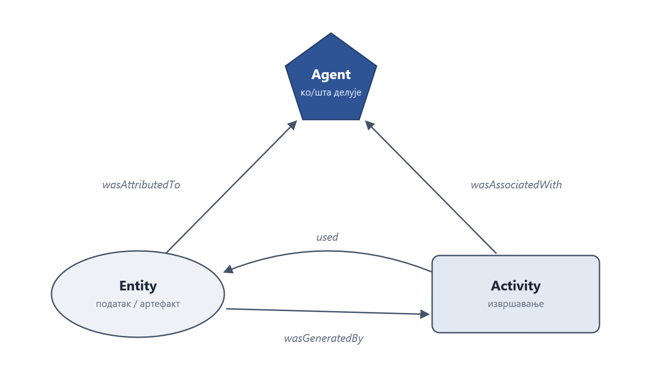
Слика 2.1 Основни примитиви и релације модела W3C PROV

Општост PROV-а је уједно и његово ограничење. Он каже да је одговор језичког модела генерисан инференцијом повезаном са агентом, али сам по себи не каже ништа о употребљеном моделу, садржају упита, кашњењу, нити о томе да ли је одговор прошао кроз људску рецензију. За те чињенице неопходна су доменска проширења. PROV је, дакле, неопходан али недовољан. Овај рад зато не уводи нов општи речник него доменску шему која се на PROV примитиве ослања као на концептуалну основу, а специфицирана је самостално, JSON шемама, без обавезивања на PROV-O серијализацију.

Акт ЕУ о вештачкој интелигенцији
Уредба (ЕУ) 2024/1689 ступила је на снагу 1. августа 2024. године са фазном применом током 2025. и 2026. године [1]. То је прва свеобухватна хоризонтална регулатива вештачке интелигенције, степенована према ризику. Неприхватљиве праксе су забрањене, тежина техничких обавеза пада на високоризичне системе, а системи ограниченог ризика имају само обавезе транспарентности. Протокол се тиче три члана: чланови 12 и 14 налазе се у поглављу о високоризичним системима, а члан 50 примењује се шире, на сваки систем који комуницира са физичким лицима или генерише синтетички садржај.

Три члана бирана су по једном критеријуму: може ли се обавеза испунити доказом који настаје у трагу једног извршавања тока обраде. Одељак 2 поглавља III прописује техничке обавезе кроз чланове 9 до 15, али већину њих носе документи и поступци настали пре пуштања система у рад. Члан 9 тражи процес управљања ризиком, члан 10 уређује квалитет података за обучавање, валидацију и тестирање, члан 11 захтева техничку документацију, а члан 13 упутство за употребу. Члан 15 прописује нивое тачности, робусности и сајбер безбедности, који се утврђују тестирањем, а не праћењем извршавања. Чланове 12 и 14 траг покрива непосредно, први тражи саму евиденцију, а други доказ да је човек могао да интервенише и да је то учинио. Члан 50(1) улази делимично, јер је приказивање обавештења догађај везан за једно извршавање. Остали чланови су комплементарне обавезе усклађености, испуњавају се другим средствима и нису празнине у протоколу.

Члан 12 - вођење евиденције
Члан 12 захтева да високоризични системи „технички омогућавају аутоматско бележење догађаја (логова)“. За дизајн протокола битна су следећа запажања.
- Обавеза је техничка, а не процедурална. Систем мора омогућавати аутоматско бележење; ослањање на процедуру која од инжењера тражи да укључи логовање није довољно. То је главни разлог што протокол хвата догађаје преко међуслоја (пето поглавље): бележење тада ради само од себе, без ослањања на то да ће га неко ручно укључити.
- Члан 12(2) наводи три сврхе записа: идентификовање ризичних ситуација (члан 79(1)), олакшавање надзора након стављања на тржиште (члан 72) и оперативно праћење (члан 26(5)). Те сврхе се не постижу тако што се сваком запису придружи ознака нивоа ризика, већ тако што је цео скуп записа претражив, што су модел и његова верзија стабилно идентификовани (ради откривања одступања) и што сва извршавања деле доследан идентификатор.
- Члан 12(3) наводи минимални садржај записа за системе биометријске идентификације: време почетка и завршетка сваке употребе, консултовану референтну базу, улазне податке и физичка лица која су проверила резултат. Овај рад те минимуме третира као доњу границу и примењује их универзално на све типове записа. Протокол који испуњава биометријски минимум на сваком запису непосредно је усклађен за биометријске токове обраде, а за остале бележи више него што се од њих тражи. Најнепосредније се на централну новину протокола мапира члан 12(3)(d), идентификовање лица која су проверила резултат, што испуњава поље reviewer_id записа о људској интервенцији.

Члан 14 - људски надзор
Члан 14 захтева да високоризични системи буду пројектовани тако да их физичка лица могу делотворно надзирати. Пет тачака члана 14(4) набраја шта надзорницима мора бити омогућено: да разумеју могућности и ограничења система, да остану свесни пристрасности ка аутоматизацији, да исправно тумаче излаз, да излаз занемаре или измене, и да интервенишу или зауставе систем.

Члан 14 је по облику обавеза дизајна. Он налаже да систем буде пројектован тако да омогућава надзор; логовање догађаја надзора нигде се не помиње. Али обавезе дизајна у пракси захтевају доказе: једини веродостојан доказ да способност надзора постоји и да се користи јесте запис о њеном вршењу. Ток обраде који емитује запис о људској интервенцији при сваком одобравању, одбијању, измени или ескалацији производи непрекидан ревизијски траг, којим се усклађеност доказује и у раду, не само при прегледу дизајна.

Тачка која најдиректније мотивише протокол је 14(4)(d), односно право да се излаз занемари, измени или поништи. Да би се доказало да је човек то могао, мора се забележити најмање стање излаза пре него што га је видео (output_before_hash), стање после одлуке (output_after_hash) и природа одлуке (action_type). Ниједан постојећи стандард порекла не бележи ова три доказа. Ту празнину попуњава запис о људској интервенцији. Уз то, члан 14(5) за системе биометријске идентификације захтева да одлуку провере „најмање два физичка лица“, што оправдава моделовање поља reviewer_id као низа.

Члан 50 - транспарентност
Члан 50 захтева да физичка лица буду обавештена када комуницирају са системом вештачке интелигенције (50(1)), да генерисани садржај буде машински читљиво означен (50(2)), да системи препознавања емоција и биометријске категоризације буду откривени (50(3)) и да дубински фалсификати (енгл. deepfake) буду јасно означени примаоцима (50(4)).

У овом раду члан 50 је секундарно мапирање. Већина његових обавеза су кориснички усмерена обавештења која припадају апликационој површини. Протокол бележи да ли је обавештење приказано (поље disclosure_presented на пакету), али не може гарантовати да је било исправно формулисано и приказано. Члан 50(4) изузима од обавезе означавања текст који је прошао људску рецензију уз уредничку одговорност, а запис о људској интервенцији са "action_type": "approved" и одговарајућом улогом reviewer_role је технички доказ тог изузетка.

Шта Акт не прописује
Акт у релевантним члановима не прописује формат записа, алгоритам хеширања, серијализацију нити шему интегритета. Он говори да записи морају постојати, шта морају омогућити и које актере морају идентификовати. Избор техничког решења препуштен је пројектантима. То је простор који овај протокол заузима: конкретна, машински читљива шема чија поља одговарају, клаузулу по клаузулу, захтевима Акта.

Преглед стања у области
Ово поглавље представља преглед постојећих приступа проблему порекла, релевантних за регулисане вишеагентне токове обраде. Разматрају се PROV-AGENT као најближи претходни рад, сродни радови о пореклу у вештачкој интелигенцији и C2PA као стандард на нивоу садржаја. Поглавље се завршава синтезом која показује шта ови приступи заједно остављају непокривено. То је непосредна мотивација дизајна из четвртог поглавља.

Праћење порекла за агенте вештачке интелигенције

PROV-AGENT
PROV-AGENT (Souza и сарадници, IEEE e-Science 2025 [3]) је најближи објављени претходник овог рада. Он проширује W3C PROV класама специфичним за агентне токове рада тако што уводи AIAgent као подкласу PROV агента, AIModelInvocation као подкласу активности која описује један позив језичког модела, AgentTool за извршавање алата и хијерархију активности (Campaign, Workflow, Task) која моделује структуру тока обраде. На страни ентитета, он додаје Prompt, ResponseData, AIModel и DomainData. Слика 3.1 приказује ове класе и њихов однос према основном моделу W3C PROV.

За сваку интеракцију агента, он бележи текст упита и одговора, назив модела и добављача, параметре инференције, временске ознаке, улазе и излазе алата, идентитет агента и међусобно повезивање записа. Имплементација је генерички Python омотач (енгл. wrapper) компатибилан са радним оквирима CrewAI и LangChain и директним OpenAI позивима. Тестирана је у аутономном току рада адитивне производње у Националној лабораторији Оук Риџ.

PROV-AGENT свеобухватно покрива аутоматизовани део вишеагентног тока обраде. Ревизија његовог пакета записа може одговорити који модел је произвео који излаз, са којим упитом, у које време и као одговор на који позив алата. Тамо где је примарни захтев поновљивост научног тока рада, то је довољно. Празнине у односу на захтеве регулаторне усклађености сажете су у синтези на крају овог поглавља.

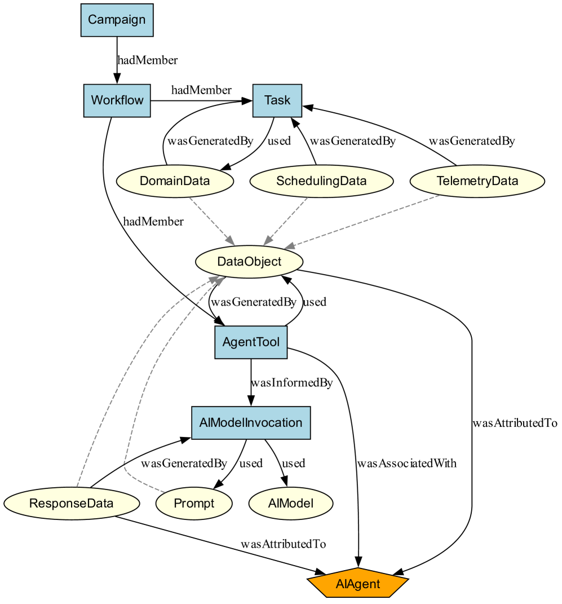
Слика 3.1 Модел PROV-AGENT као проширење W3C PROV (извор: [3])

Остали радови о пореклу у вештачкој интелигенцији
Неколико стандарда се бави суседним проблемима. PROV-ML [4] проширује PROV на животни циклус машинског учења, са тежиштем на артефактима обучавања: скуповима података, хиперпараметрима, верзијама модела. Ни он нема појам интерактивног агента нити људског рецензента. Потиче из исте истраживачке линије која је касније произвела PROV-AGENT, што овај рад позиционира као наставак утврђене путање специјализације PROV-а. ProvONE [6] проширује PROV конструктима за системе научних токова рада, а његове теме претходе парадигми агената заснованих на језичким моделима. PROV-DfA [5] моделује људске акције управљања научним током рада, док људски надзор над излазом саме вештачке интелигенције остаје изван њега. Разлика је у томе што је у PROV-DfA човек актер чији се рад бележи, док је у оквиру Акта ЕУ актер вештачка интелигенција, а човек надзорник чија одлука чини регулаторни доказ. FAIR4ML [7] је шема метаподатака (енгл. metadata) за регистре модела, а не стандард трага извршавања.

Ниједан од ових стандарда не пружа модел људског надзора над излазом агента и ниједан се не мапира ни на један регулаторни режим.

C2PA - аутентичност садржаја, не порекло тока обраде
Коалиција за порекло и аутентичност садржаја (C2PA) одржава спецификацију за уграђивање криптографски потписаних метаподатака о пореклу директно у медијске датотеке [11]. Примарни случај употребе је борба против дезинформација. На пример, фотографија носи манифест потписан камером, алатом за обраду или медијском кућом која је објављује, који сведочи одакле потиче и како је мењана.

C2PA је стандард порекла на нивоу артефакта. Свака јединица порекла је појединачни објекат садржаја, а тврдње описују његову историју снимања и обраде. За токове обраде засноване на језичким моделима он је релевантан у једном случају. Члан 50(2) Акта ЕУ захтева да садржај генерисан вештачком интелигенцијом буде машински читљиво означен, а C2PA манифести су један од могућих механизама те ознаке. Мана таквог приступа, гледано из угла овог рада, јесте што ознака живи на артефакту, док ток обраде који га је произвео остаје неописан. C2PA манифест зато не бележи који су се агенти извршили, којим редоследом, нити да ли је људски рецензент одобрио излаз.

Протокол предложен у овом раду је стандард порекла на нивоу тока обраде, независан од C2PA и спојив са њим јер делују на различитим нивоима. Ако је излаз тока обраде медијски артефакт који подлеже члану 50(2), поље output_hash протокола може упућивати на артефакт, а C2PA манифест на њему може носити кориснички видљиву ознаку. Ову разлику вреди истаћи јер расправе о „пореклу вештачке интелигенције“ рутински мешају та два нивоа.

Синтеза - четири неиспуњена захтева
PROV-O пружа речник, али не и шему специфичну за вештачку интелигенцију или усклађеност. PROV-AGENT пружа шему за аутоматизовано извршавање агената, али ништа за људски надзор и без регулаторног мапирања. C2PA пружа означавање на нивоу артефакта, али ништа о извршавању тока обраде. Акт ЕУ прописује обавезе, али не и протокол којим се оне испуњавају.

Потпуна шема порекла за регулисани вишеагентни ток обраде тражи, дакле, четири ствари које ниједан постојећи стандард сам не пружа:
- Тип записа за догађаје људског надзора, који моделује најмање идентитет рецензента, предузету акцију, стање излаза пре и после одлуке и временску ознаку интервенције.
- Експлицитно мапирање поља на клаузуле чланова 12, 14 и 50 Акта ЕУ. PROV-AGENT не садржи ниједно позивање на Акт нити на било који други регулаторни оквир.
- Подразумевани модел складиштења који чува приватност, у коме садржај остаје у апликационом складишту, а запис о пореклу носи криптографске хешеве (input_hash, output_hash). За окружење које подлеже начелу минимизације података из GDPR-а [2], складиштење сировог текста у запису често није прихватљиво.
- Печат интегритета на нивоу тока обраде, којим се уређени скуп записа једног извршавања хешује (bundle_hash над канонским JSON обликом), тако да се накнадне измене могу открити. PROV-AGENT нема еквивалент.

Четврто поглавље спецификује четири типа записа који заједно испуњавају ова четири захтева.

Дизајн протокола
Ово поглавље спецификује протокол за праћење порекла и регулаторну усклађеност. Описују се конвенције које одређују како се записи производе, уређују и печате, као и четири типа записа: запис о кораку агента, запис о позиву алата, запис о људској интервенцији и пакет записа тока обраде који их обједињује. Слика 4.1 приказује та четири типа. Пакет је приказан као контејнер који обухвата остале записе и печати их вредношћу bundle_hash. За сваки тип записа дато је образложење, табела поља са клаузулом Акта ЕУ коју свако поље испуњава, као и JSON пример.

Поглавље не спецификује транспортни слој, складишни систем нити потписивање спољашњим ауторитетом. Једина гаранција интегритета на слоју протокола је bundle_hash унутар пакета. Канонске машински читљиве дефиниције налазе се у датотекама src/agent_prov/schemas/*.schema.json у репозиторијуму пројекта. У случају неслагања са табелама, меродавне су шеме.

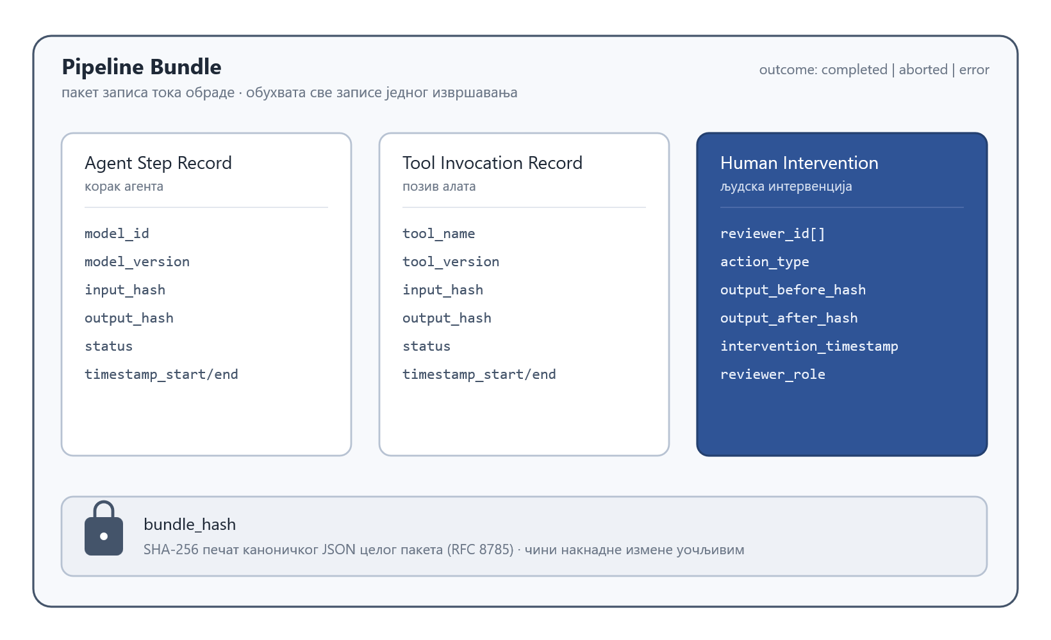
Слика 4.1 Четири типа записа протокола и њихове везе

Пројектантске одлуке
Неколико одлука протеже се кроз сва четири типа записа и стога ће бити наведене само једном.

JSON Schema 2020-12 као језик спецификације. Шеме су написане према нацрту 2020-12 [22], најновијем стабилном нацрту са широком подршком. Избор ограничава која су условна правила исказива у самој шеми. Обрасци облика „вредност поља А зависи од вредности поља Б“ нису исказиви, па се тамо где су потребни наводе у опису шеме и спроводи их валидациона површина протокола при печаћењу пакета.

"additionalProperties": false на сваком запису. Свака шема затвара свој скуп својстава и непозната поља се одбацују. Вредност протокола као доказа почива на предвидљивости облика, па додавање новог поља захтева подизање верзије protocol_version.

record_type као const дискриминатор. Сваки запис носи фиксну вредност record_type ("agent_step", "tool_invocation", "human_intervention", "pipeline_bundle"), по којој валидатори и алати распознају тип без испитивања осталих поља.

protocol_version (семантичко верзионисање) на сваком запису. Свака некомпатибилна измена поља захтева подизање главне верзије. Корисници могу открити пакете мешовитих верзија. Референтна имплементација овог рада подразумевано користи верзију протокола "0.4.0".

Мала слова за све хексадецималне вредности. UUID вредности и SHA-256 хешеви емитују се малим словима, што шема валидира обрасцем, јер би иначе два еквивалентна записа могла произвести различите канонске серијализације, а тиме и различите хешеве пакета. Мала слова су уједно и канонски облик записа UUID вредности према RFC 9562 [25], који замењује RFC 4122 стандард.

SHA-256 као једини алгоритам хеширања. Сви хешеви садржаја и хеш интегритета пакета су SHA-256 (FIPS 180-4 [21]), алгоритам са најширом подршком међу разним језицима и оперативним системима. Протокол не дозвољава преговарање о алгоритму. Будућа главна верзија може додати идентификатор алгоритма.

Канонски JSON пре хеширања. Сваки објекат који се хешује најпре се серијализује као канонски JSON према RFC 8785 (JSON Canonicalization Scheme, JCS) [18]: кључеви сортирани по Unicode кодним тачкама, без сувишних размака, UTF-8, ECMAScript форматирање бројева (нпр. 1.0 и 1 дају идентичне бајтове). Пошто је шема објављени стандард, сваки независни верификатор са усаглашеном JCS имплементацијом репродукује хеш бајт по бајт.

Хешеви, а не сиров садржај. Протокол складишти SHA-256 хешеве упита, улаза и излаза алата, излаза модела и образложења рецензента. Сиров садржај остаје у апликационом складишту. Тако се испуњава начело минимизације података из GDPR-а [2], а скуп записа добија хеш фиксне величине, независан од дужине садржаја.

Универзална примена биометријских минимума из члана 12(3). Протокол на све типове записа примењује минимуме које члан прописује само за биометријске системе (временске ознаке, идентификатор референтних података, хеш улаза, идентитет рецензента), па је за биометријске токове обраде непосредно усклађен, док за остале бележи вишак који ништа не квари.

Запис о кораку агента

Образложење
Запис о кораку агента (енгл. Agent Step Record) бележи једно извршавање чвора агента заснованог на језичком моделу. Он је аналоган класи AIModelInvocation из PROV-AGENT-а и испуњава главнину обавеза члана 12 за аутоматизовани део извршавања. Корак агента обухвата тачно један позив конверзацијског модела, од почетка до краја. Чвор који изда више позива производи више записа, а чвор без позива не производи ниједан. Ова гранулација одговара схватању „догађаја“ у Акту као дискретних интеракција са моделом.

Поља
Табела 4.1 приказује поља записа о кораку агента.

status је обавезан, експлицитан дискриминатор исхода. При "success" поље output_hash је присутно, а error одсутно. При "error" корак није произвео излаз, па је output_hash одсутан, а error носи детаље неуспеха. Бележење неуспеха, једнако као и успешних, испуњава члан 12(2)(a), који захтева логовање догађаја релевантних за идентификовање ризичних ситуација, укључујући кварове. Објекат error има један обавезан члан, type (назив класе изузетка, нпр. "TimeoutError"), и три опциона: message_hash (хеш поруке о грешци), source (место настанка грешке: "provider", "tool", "network", "middleware", "unknown") и retryable.

agent_id није ограничен обликом јер агента идентификује улога у графу ("researcher", "summarizer"), а таква имена остају стабилна и разумљива човеку. model_id и model_version раздвојени су зато што старе различитом брзином. Идентификатор модела може месецима стајати док се снимак који се иза њега служи ротира, а надзор према члану 72 захтева оба. reference_data_id носи идентификатор скупа референтних података које је корак консултовао и испуњава члан 12(3)(b). Најчешће је то ознака верзије корпуса из кога су документи преузети, као код генерисања проширеног претраживањем. Исто поље прима и ознаку биометријске галерије са којом је улаз упоређен, верзију шифарника или ознаку снимка базе из које је корак читао. Вредност је null када позив не консултује референтне податке. parent_record_id је идентификатор непосредно претходног записа у пакету (или null за први) и успоставља ланац следивости из члана 12(2). Временске ознаке бележе се у облику ISO 8601 / RFC 3339 [24], увек са временском зоном.

runtime_metadata је опционо, нехеширано споредно поље. Хешеви садржаја рачунају се над пројекцијом порука која идентификаторе из времена извршавања преписује у детерминистичке ознаке (детаљно у петом поглављу). Уклоњени идентификатори чувају се у овом пољу: run_id радног оквира, message_id одговора модела и мапа ознака позива алата. Тиме се запис може укрстити са дневником захтева добављача. Поље је искључено из хешева садржаја, али покривено печатом пакета.

Табела 4.1 Поља записа о кораку агента
Поље | Тип | Обавезно | Клаузула Акта ЕУ
record_id | UUID | да | метаподатак
record_type | const "agent_step" | да | метаподатак
protocol_version | semver ниска | да | метаподатак
pipeline_id | UUID | да | 12(2)(c)
session_id | UUID | да | 12(2)(c)
agent_id | ниска | да | 12(2)(c)
model_id | ниска | да | 12(2)(b), 14(4)(a)
model_version | ниска | да | 12(2)(b), 14(4)(a)
timestamp_start | ISO 8601 / RFC 3339 | да | 12(3)(a)
timestamp_end | ISO 8601 / RFC 3339 | да | 12(3)(a)
input_hash | SHA-256 hex | да | 12(3)(c)
status | "success" или "error" | да | 12(2)(a)
output_hash | SHA-256 hex | само уз "status": "success" | 12(2)(c)
error | објекат грешке | само уз "status": "error" | 12(2)(a)
reference_data_id | ниска или null | да (нулабилно) | 12(3)(b)
parent_record_id | UUID или null | да (нулабилно) | следивост 12(2)
runtime_metadata | објекат | не (опционо) | метаподатак (форензички)

Пример
Листинг 4.1 приказује пример записа о кораку агента.

{
"record_id": "c841bdac-d615-44bf-8db9-c941c1d58551",
"record_type": "agent_step",
"protocol_version": "0.4.0",
"pipeline_id": "8d3fecf8-42d6-4f45-824f-7dde23407026",
"session_id": "3174f399-0c98-4779-912d-ada24e61d126",
"agent_id": "researcher",
"model_id": "gpt-4o-mini",
"model_version": "2024-07-18",
"timestamp_start": "2026-05-12T09:51:26.825990Z",
"timestamp_end": "2026-05-12T09:51:26.826783Z",
"input_hash": "2463dde6d2c54c083a2d531b5d6d989f722bde7ab72b10a4d2b07c48e43cf457",
"status": "success",
"output_hash": "102900748cf7170b814b19c74e79183a190bbcc4311629cc166cf1fd550075fe",
"reference_data_id": null,
"parent_record_id": "d77ab248-29bf-4933-92c4-8b11017a592a",
"runtime_metadata": {
"run_id": "019f2a71-3a47-7523-b82d-7e14aee7b14a",
"message_id": "lc_run--019f2a71-3a47-7523-b82d-7e14aee7b14a-0"
}
}
Листинг 4.1 Пример записа о кораку агента

Неуспели корак уместо тога носи "status": "error", без output_hash, и објекат error, на пример {"type": "TimeoutError", "message_hash": "…", "source": "provider"}. Ограничење timestamp_end >= timestamp_start пореди вредности два поља, што JSON шема не може изразити и због тога га спроводи валидациона површина.

Запис о позиву алата

Образложење
Запис о позиву алата (енгл. Tool Invocation Record) бележи један позив алата или функције: веб претрагу, упит над базом, извршавање кода. Протокол их третира као првокласне догађаје, зато што су независно проверљиви, уместо да их упише као атрибуте корака агента. Један корак може паралелно послати више позива алата, а исти алат може бити позван из више корака. Структурна симетрија са записом о кораку агента је намерна. Оба записа описују једно извршавање, носе хешеве улаза и излаза, приписују га агенту и именују стабилан артефакт који га је обавио (model_id/model_version односно tool_name/tool_version).

Поља
Табела 4.2 приказује поља записа о позиву алата. Поља заједничка са записом о кораку агента понашају се идентично.

Табела 4.2 Поља записа о позиву алата
Поље | Тип | Обавезно | Клаузула Акта ЕУ
record_id, record_type, protocol_version | исто као Табела 4.1 (record_type = "tool_invocation") | да | метаподатак
pipeline_id, session_id, agent_id | исто као Табела 4.1 | да | 12(2)(c)
tool_name | ниска | да | 12(2)(c)
tool_version | ниска | да | 12(2)(b)
timestamp_start, timestamp_end | ISO 8601 / RFC 3339 | да | 12(3)(a)
input_hash | SHA-256 hex | да | 12(3)(c)
status | "success" или "error" | да | 12(2)(a)
output_hash | SHA-256 hex | само уз успех | 12(2)(c)
error | објекат грешке | само уз неуспех | 12(2)(a)
reference_data_id | ниска или null | да (нулабилно) | 12(3)(b)
parent_record_id | UUID или null | да (нулабилно) | следивост 12(2)
runtime_metadata | објекат | не (опционо) | метаподатак (форензички)

tool_name игра исту идентификациону улогу као agent_id и model_id. tool_version је обавезно поље чак и када формална верзија не постоји. Окружење се мора обавезати на неку ниску (енгл. string) верзије (git SHA, верзију API-ја, дословно "unversioned"), како би одступање између извршавања било уочљиво. Позив алата који изазове изузетак бележи се са "status": "error" и "source": "tool". reference_data_id за позив алата бележи идентификатор спољашњег скупа референтних података који је алат консултовао: верзију корпуса који је претражен, са којом је извршено биометријско поређење, верзију листе по којој је извршена провера (санкције, листе забрана) или ознаку базе из које су подаци. Код позива удаљеног сервиса често се споља не види на којим подацима тај сервис ради, па се уместо њих бележи оно што јесте видљиво, верзија API-ја или датум упита. Такав запис је слабији доказ и један је од разлога зашто је члан 12(3)(b) у шестом поглављу оцењен као делимично покривен. Поље је null када алат нема такве референтне податке, на пример код калкулатора као чисте функције.

Пример
Листинг 4.2 приказује пример записа о позиву алата. Овај конкретан запис први је у свом пакету (позив алата претходио је свим корацима агената), па је његов parent_record_id вредности null.

{
"record_id": "d77ab248-29bf-4933-92c4-8b11017a592a",
"record_type": "tool_invocation",
"protocol_version": "0.4.0",
"pipeline_id": "8d3fecf8-42d6-4f45-824f-7dde23407026",
"session_id": "3174f399-0c98-4779-912d-ada24e61d126",
"agent_id": "researcher",
"tool_name": "web_search",
"tool_version": "1.4.0",
"timestamp_start": "2026-05-12T09:51:26.824062Z",
"timestamp_end": "2026-05-12T09:51:26.825252Z",
"input_hash": "43db217faadadc58f3abec361efa0164ff518e9be78233ba677e8e2e5eed8baa",
"status": "success",
"output_hash": "a6ff9c0630131ec5f0417e6b2dee03e864f2dd81d76d3c4a93a6de6308cdd773",
"reference_data_id": null,
"parent_record_id": null,
"runtime_metadata": {
"run_id": "019f2a71-3a45-7a71-9b6c-f4b4e7adec5f"
}
}
Листинг 4.2 Пример записа о позиву алата

Запис о људској интервенцији

Образложење - срж новине
Запис о људској интервенцији (енгл. Human Intervention Record) централни је допринос протокола, јер моделује једну тачку одлучивања људског надзора и представља механизам којим протокол испуњава члан 14. Као што је утврђено у трећем поглављу, ниједан постојећи стандард порекла не моделује догађаје људског надзора. PROV-AGENT нема тип записа за чин надзора, а PROV-DfA човека третира као актера, не као надзорника. Запис о људској интервенцији бележи: ко је прегледао (reviewer_id), у којој улози (reviewer_role), шта је одлучио (action_type), стање излаза који је видео (output_before_hash), стање предато следећем кораку (output_after_hash) и када (intervention_timestamp).

Семантичка структура која овај запис разликује од сваког ранијег стандарда јесте пар пре/после. Да би запис доказао да је човек могао изменити или поништити излаз агента, како тражи члан 14(4)(d), мора обухватити и улаз у одлуку и њен резултат. Запис који бележи само акцију без стања пре/после доказује присуство, а не овлашћење.

Поља
Табела 4.3 приказује поља записа о људској интервенцији. Два структурна избора заслужују напомену. Поље reviewer_id је низ уместо појединачне ниске, јер члан 14(5) за биометријске системе захтева најмање два лица, а низ омогућава да се то ограничење пооштри без промене шеме (основна шема захтева minItems: 1 и uniqueItems). Такође, parent_record_id је обавезан и не сме бити null, за разлику од друга два типа записа: запис о људској интервенцији увек прегледа неки узводни запис и не може бити први у пакету.

Табела 4.3 Поља записа о људској интервенцији
Поље | Тип | Обавезно | Клаузула Акта ЕУ
record_id, record_type, protocol_version | као раније (record_type = "human_intervention") | да | метаподатак
pipeline_id, session_id | UUID | да | 12(2)(c)
reviewer_id | низ ниски | да (мин. 1, јединствене) | 12(3)(d), 14(5)
reviewer_role | ниска | да | изузетак 50(4)
action_type | enum: "approved", "rejected", "edited", "escalated" | да | 14(4)(d), 14(4)(e), изузетак 50(4)
output_before_hash | SHA-256 hex | да | 14(4)(c)
output_after_hash | SHA-256 hex или null | да (сме бити null, према action_type) | 14(4)(d)
intervention_timestamp | ISO 8601 / RFC 3339 | да | 14(4)(e)
justification_hash | SHA-256 hex | опционо | 14(4)(c)
parent_record_id | UUID | да (не сме бити null) | следивост 12(2)

Семантика поља action_type и пар пре/после
Четири вредности поља action_type везују се за одређене облике пара пре/после, као што приказује Табела 4.4.

Табела 4.4 Семантика вредности поља action_type
action_type | output_after_hash | значење
"approved" | једнак output_before_hash | рецензент прихватио излаз непромењен
"edited" | није null, различит од output_before_hash | рецензент изменио излаз. Ток обраде наставља са измењеним
"rejected" | null | рецензент одбацио излаз. Ток обраде га не користи
"escalated" | null | одлука пренета вишој инстанци. Излаз није потврђен

Редови "approved"/"edited" пореде вредности два поља, што JSON шема не може изразити, па их спроводи валидациона површина. Набрајање је затворено по дизајну и свака вредност мапира се на одређену тачку члана 14. Вредности "rejected" и "edited" испуњавају 14(4)(d) (занемаривање или измена). "escalated" испуњава 14(4)(e) (интервенција/заустављање). "approved" носи изузетак из члана 50(4) када је упарен са уредничком улогом.

Запис о људској интервенцији нема поље status, јер улогу дискриминатора исхода већ има action_type, а запис се производи само за одлуку која је заиста донета. Технички неуспех надзора, рецензент коме истекне време или систем рецензије који се сруши, јесте одсуство одлуке, а не друга врста одлуке. Такав случај је значајан сигнал по члану 14 сам по себи и наведен је као будући рад (засебан догађај неуспеха надзора), како се не би преоптеретио запис чија је чиста форма пре/после централни допринос.

Поља reviewer_role и justification_hash
reviewer_role је слободна ниска зато што се таксономије улога разликују по окружењима ("editor", "compliance_officer", "clinical_reviewer") и протокол нема основа да им наметне затворен речник. Изузетак из члана 50(4) заснива се на комбинацији "action_type": "approved" и улоге коју је окружење прогласило уредничком. Питање да ли конкретна улога задовољава „уредничку одговорност“ правна је оцена изван обима овог протокола.

justification_hash је једино опционо поље. Оно хешује слободан текст образложења рецензента, истим приступом минимизације података као и остали хешеви. Члан 14(4)(c) образложење снажно сугерише као добру праксу, али га не налаже, па је поље опционо.

Пример
Листинг 4.3 приказује пример записа за случај "edited". Рецензент је изменио излаз, па је output_after_hash присутан и различит од output_before_hash, а parent_record_id показује на запис о кораку агента чији је излаз прегледан.

{
"record_id": "8b6a4d2c-1e23-4f56-9a7b-3c5d6e7f8910",
"record_type": "human_intervention",
"protocol_version": "0.4.0",
"pipeline_id": "8d3fecf8-42d6-4f45-824f-7dde23407026",
"session_id": "3174f399-0c98-4779-912d-ada24e61d126",
"reviewer_id": ["alice.r"],
"reviewer_role": "editor",
"action_type": "edited",
"output_before_hash": "102900748cf7170b814b19c74e79183a190bbcc4311629cc166cf1fd550075fe",
"output_after_hash": "ee36c97a8a4ed5b6c8af0a4f0fef36d6e2c89b59b1bb7f3e7b2a0d8c4ad53e1f",
"intervention_timestamp": "2026-05-12T09:51:30.110000Z",
"justification_hash": "5be8b5d6f8b6c2cab4f2e1aaf3e9f7c8b0a1d2e3f4a5b6c7d8e9f0a1b2c3d4e5",
"parent_record_id": "c841bdac-d615-44bf-8db9-c941c1d58551"
}
Листинг 4.3 Пример записа о људској интервенцији (случај "edited")

Пакет записа тока обраде

Образложење
Пакет записа тока обраде (енгл. Pipeline Bundle) контејнер је највишег нивоа за записе једног извршавања. Он групише записе једног извршавања под заједничким идентификатором, носи ознаку обавештења из члана 50(1), бележи завршни исход извршавања (outcome) и, најважније, носи печат интегритета (bundle_hash) који накнадне измене скупа записа чини уочљивим. Пакет не описује догађај већ збирку догађаја. Његов "record_type": "pipeline_bundle" одржава га препознатљивим по истом обрасцу дискриминатора.

Поља
Табела 4.5 приказује поља пакета.

outcome бележи завршно стање извршавања: "completed", "error" (бар један запис са "status": "error") или "aborted" (заустављено пре краја). Референтни BundleGenerator га изводи аутоматски и прихвата изричито задавање за случај "aborted", који не може сам закључити. records је уређен низ чији је редослед хронолошки и који штити печат. Минимална величина је један, а празно извршавање је грешка, не празан пакет. disclosure_presented живи у пакету јер се обавештење из члана 50(1) кориснику приказује једном по интеракцији. oversight_regime је опционо поље. Одсутна вредност значи "standard", а "biometric_dual_control" декларише да извршавање подлеже члану 14(5), након чега валидација захтева најмање два различита рецензента на сваком запису о људској интервенцији.

Табела 4.5 Поља пакета записа тока обраде
Поље | Тип | Обавезно | Клаузула Акта ЕУ
bundle_id | UUID | да | метаподатак
record_type | const "pipeline_bundle" | да | метаподатак
protocol_version | semver ниска | да | метаподатак
pipeline_id, session_id | UUID | да | 12(2)(c)
created_at | ISO 8601 / RFC 3339 | да | следивост 12(2)
disclosure_presented | логичка вредност | да | 50(1)
outcome | enum: "completed", "aborted", "error" | да | 12(2)(a)
oversight_regime | enum: "standard", "biometric_dual_control" | не | 14(5)
records | уређени низ, мин. 1, oneOf три шеме записа | да | следивост 12(2)
bundle_hash | SHA-256 hex | да | 12(1)

bundle_hash и печат интегритета
bundle_hash је SHA-256 канонског JSON облика пакета, при чему је само поље bundle_hash искључено из улаза (иначе би хеш морао садржати самог себе). Верификација понавља потпуно исти поступак и упоређује резултат са запамћеном вредношћу. Вреди је навести експлицитно, јер независни верификатор до истог хеша мора доћи без икаквог увида у имплементацију произвођача:
- парсирати JSON документ пакета и запамтити вредност поља bundle_hash;
- уклонити поље bundle_hash из парсираног објекта;
- серијализовати остатак у канонски облик према RFC 8785 (било којом усаглашеном JCS библиотеком);
- израчунати SHA-256 хеш добијених бајтова;
- упоредити хеш са запамћеном вредношћу, при чему подударање потврђује да је скуп записа бајт по бајт онај који је запечаћен, а неслагање открива несагласност документа и његовог печата, коју исправно произведен и неизмењен пакет не може показати.

Поступак ради над парсираним документом, никада над бајтовима датотеке. Форматирање датотеке на диску (увлачење, редослед прелома редова) не утиче на резултат, јер каноникализација у кораку 3 брише све такве разлике.

Печат покрива цео уређени скуп записа: измена једног бајта, прераспоређивање, додавање или уклањање записа подједнако мењају канонску серијализацију, па ниједна таква интервенција не пролази неопажено. Оно што печат не пружа јесте веза са идентитетом. Он не говори ко је пакет произвео, па његова доказна вредност почива на контроли складиштења у окружењу. Ту празнину затвара опциони слој потписивања, описан у петом поглављу. Репродукција хеша, са своје стране, не зависи од алата, јер каноникализација прати објављени стандард (RFC 8785), па било која усаглашена JCS библиотека даје исти резултат.

Пример
Листинг 4.4 приказује скраћени пример пакета.

{
"bundle_id": "7ff04ca5-4db0-4705-8981-7109e6dda5e8",
"record_type": "pipeline_bundle",
"protocol_version": "0.4.0",
"pipeline_id": "8d3fecf8-42d6-4f45-824f-7dde23407026",
"session_id": "3174f399-0c98-4779-912d-ada24e61d126",
"created_at": "2026-05-12T09:51:26.828182Z",
"disclosure_presented": true,
"outcome": "completed",
"records": [
{ "record_type": "tool_invocation", "...": "..." },
{ "record_type": "agent_step", "...": "..." },
{ "record_type": "agent_step", "...": "..." },
{ "record_type": "agent_step", "...": "..." }
],
"bundle_hash": "<SHA-256 канонског JSON облика целог пакета>"
}
Листинг 4.4 Скраћени пример пакета записа тока обраде

Питања која се протежу кроз све записе
Политика идентификатора. Идентификатор добија UUID када мора бити јединствен и изван окружења које га је произвело, јер тај облик више независних система може доделити без међусобне координације: record_id, bundle_id, pipeline_id, session_id и parent_record_id. Остали остају слободне ниске, јер унутар једног окружења читљиво име носи више информације од насумичне вредности: agent_id, model_id, tool_name, reviewer_id и слично. Подела прати улогу поља, не строгост провере (нпр. record_id је примарни кључ, док agent_id именује улогу у графу).

Политика хеширања. Сви хешеви садржаја су SHA-256 над канонским JSON обликом. Листа порука се нормализује у облик за серијализацију, канонски серијализује, па хешује. Последица тога је да два семантички идентична позива која се разликују само у метаподацима (идентификатор захтева, заглавље кеша) дају идентичан input_hash. Тај хеш одговара на питање „да ли је обрађен овај садржај“, а не „да ли је упућен овај HTTP захтев“.

Ланац parent_record_id. Ланац је хронолошки, а не узрочни, јер сваки запис показује на непосредно претходни у редоследу емитовања. Ако корак агента изда позив алата који се заврши пре корака, запис о позиву алата појавиће се раније, а корак ће показивати на њега. Узрочна веза „издао-га-је“ могла би се додати као опционо поље (caused_by_record_id) у каснијој верзији. Садашњи протокол дефинише једноставнију структуру, а опоравак узрочности третира као питање аналитичког слоја.

Правило два лица и oversight_regime. Основна шема поља reviewer_id захтева најмање једног рецензента, јер је један легитиман за већину токова обраде. Правило два лица из члана 14(5) стога мора бити условно, а услов се декларише у самом низу записа, тако што се пакет постављен на "biometric_dual_control" валидира при печаћењу према правилу да сваки запис о људској интервенцији носи најмање два различита рецензента. Декларација стоји у самом пакету, изван спољашње конфигурације валидатора, зато што печат и потпис покривају и саму декларацију, па ревизор из једног документа чита и који је режим проглашен и да ли је испоштован. Домет тог доказа треба јасно означити. Пакет потврђује да је извршавање испунило режим који је уз њега декларисан, али не и да је декларисан прави режим. Произвођач који биометријску идентификацију пријави као обично извршавање неће бити ухваћен при печаћењу, јер валидација тада нема од чега да закључи да је строжи режим био обавезан. То је иста граница коју има свако поље чију вредност протокол преузима од посматраног система уместо да је сам утврди. Померило би је тек упоређивање декларисаног режима са уписом система у спољашњи регистар, што остаје будући рад.

Условна правила изван шеме. Правила која пореде вредности два поља не могу живети у JSON шеми: уређеност временских ознака, правило присуства status/output_hash/error, правила action_type/output_after_hash и правило два лица на нивоу пакета. Референтна имплементација их спроводи у јединственој валидационој површини (validate_record / validate_bundle), која обједињује структурну валидацију шемом и ове условне провере. Позиваоци и тестови тако имају једну улазну тачку, па се валидност никада не проверава на два места. Описи шема правила документују у целости, па их независни верификатор може репродуковати.

Мапирање на Акт ЕУ - обједињена табела
Табела 4.6 обједињује мапирања у јединствену референцу и концептуално средиште протокола, у коме стоји свако поље из шема и свака клаузула за коју протокол тврди да је испуњава.

Табела 4.6 Обједињено мапирање поља протокола на клаузуле Акта ЕУ
Поље протокола | Записи који га носе | Чл. 12 | Чл. 14 | Чл. 50
pipeline_id, session_id | сви | 12(2)(c) | - | -
agent_id | "agent_step", "tool_invocation" | 12(2)(c) | - | -
model_id, model_version | "agent_step" | 12(2)(b) | 14(4)(a) | -
tool_name, tool_version | "tool_invocation" | 12(2)(b), 12(2)(c) | - | -
timestamp_start, timestamp_end | "agent_step", "tool_invocation" | 12(3)(a) | - | -
input_hash | "agent_step", "tool_invocation" | 12(3)(c) | - | -
output_hash | "agent_step", "tool_invocation" | 12(2)(c) | - | -
status, error | "agent_step", "tool_invocation" | 12(2)(a) | - | -
reference_data_id | "agent_step", "tool_invocation" | 12(3)(b) | - | -
reviewer_id | "human_intervention" | 12(3)(d) | 14(5) | -
reviewer_role | "human_intervention" | - | - | изузетак 50(4)
action_type | "human_intervention" | - | 14(4)(d), 14(4)(e) | изузетак 50(4)
output_before_hash | "human_intervention" | - | 14(4)(c) | -
output_after_hash | "human_intervention" | - | 14(4)(d) | -
intervention_timestamp | "human_intervention" | - | 14(4)(e) | -
justification_hash (опционо) | "human_intervention" | - | 14(4)(c) | -
parent_record_id | сви записи | следивост 12(2) | - | -
disclosure_presented | "pipeline_bundle" | - | - | 50(1)
outcome | "pipeline_bundle" | 12(2)(a) | - | -
oversight_regime (опционо) | "pipeline_bundle" | - | 14(5) | -
bundle_hash | "pipeline_bundle" | 12(1) | - | -

Поља чије је једино мапирање „метаподатак“ (record_id, record_type, protocol_version, created_at, bundle_id) су изостављена у приказу. Она не испуњавају ниједну обавезу директно, али су неопходна да протокол функционише као доказ. Мапирање је промишљено, али не и довољно. Протокол пружа техничке доказе на којима почивају тврдње о усклађености, а сам по себи не доказује усклађеност, јер окружење мора испунити и оперативне обавезе (рокове чувања, контролу приступа, процедуре надзора) изван обима протокола.

Шта протокол не спецификује
Протокол препушта апликационом слоју:
- транспорт, складиштење и чување пакета;
- потписивање, будући да печат сам по себи није потпис (референтна имплементација нуди опциони слој потписивања);
- управљање сировим садржајем: хешеви носе доказ, док предслике живе у апликационом складишту;
- класификацију ризика, зато што протокол бележи кварове и исходе, али суд да ли догађај „може довести до ризика“ у смислу члана 79(1) припада апликационој логици;
- кориснички интерфејс за приказ обавештења;
- таксономије улога рецензената;
- преговарање о алгоритму хеширања;
- опоравак узрочности из хронолошког ланца.

Ова искључења нису празнине, него граница протокола. Његов обим је довољно мали да се може исправно имплементирати и довољно велик да буде регулаторно употребљив. Пето поглавље прелази на међуслој који ове записе аутоматски емитује из тока обраде у извршавању.

Имплементација
Четврто поглавље описало је шта записи протокола садрже, а ово поглавље описује како настају. Референтну имплементацију чине међуслој за LangGraph, који записе аутоматски емитује из тока обраде у извршавању, контекстни менаџер који бележи одлуке људског надзора, генератор који записе печати у пакет, независни верификатор, опционо потписивање и генератор извештаја о усклађености. Уз њих су приказани и демонстрациони токови обраде и стратегија тестирања.

Имплементација је уједно и референца према којој је протокол дефинисан. Тамо где се табеле четвртог поглавља и JSON шеме не слажу, меродавне су шеме, а тамо где је конвенција хеширања двосмислена, меродавна је имплементација у модулу agent_prov/_hashing.py.

Коришћене технологије и алати
Python. Референтна имплементација писана је у програмском језику Python, из два разлога везана за природу овог рада. Прво, Python је де факто језик екосистема вештачке интелигенције. Агентни радни оквири (LangChain и LangGraph, AutoGen, CrewAI) и клијентске библиотеке добављача великих језичких модела примарно се објављују у Python-у, па протокол који мора да се ненаметљиво укључи у такав ток обраде природно живи у истом окружењу. Друго, стандардна библиотека и екосистем пружају зреле, широко проверене имплементације свих примитива на које се протокол ослања: SHA-256 хеширање (hashlib), канонску JSON серијализацију (rfc8785), валидацију по JSON шеми (jsonschema) и Ed25519 потписивање (cryptography). Доказна својства протокола тако почивају на устаљеним библиотекама, без сопствене криптографије. Пакет захтева Python 3.12 или новији, а развојно окружење фиксирано је на CPython 3.14.

Git. Развој референтне имплементације вођен је системом за управљање верзијама Git, а јавни репозиторијум пројекта доступан је на платформи GitHub. Git је вредан помена и као концептуална паралела овом раду. Он садржај адресира његовим SHA хешом, па је свака ревизија криптографски одређена стањем репозиторијума, што је исто оно начело адресирања по садржају на коме почивају хешеви улаза и излаза (input_hash, output_hash) и печат пакета (bundle_hash) овог протокола.

JSON и JSON Schema. JSON је једноставан текстуални формат за размену података, читљив и машини и човеку. JSON Schema је стандард за описивање и валидацију структуре JSON докумената, при чему шема декларише која поља документ мора имати, којих типова и у којим односима. У овом раду JSON Schema (нацрт 2020-12) је језик спецификације протокола, а за хеширање се користи канонски JSON облик према RFC 8785 [18], који гарантује да семантички идентичан документ увек даје идентичан низ бајтова.

LangChain и LangGraph. LangChain је радни оквир отвореног кода за развој апликација заснованих на великим језичким моделима, са јединственим апстракцијама за конверзацијске моделе, поруке и алате, независно од добављача модела. LangGraph [20] је оркестрациони слој над LangChain-ом који апликацију структурира као усмерени граф именованих чворова са заједничким стањем, што га чини погодним за вишеагентне токове обраде. За овај рад одлучујућа особина је LangChain-ов систем повратних позива (енгл. callbacks), јер сваки догађај чвора, модела и алата пролази кроз документован механизам на који се спољашњи посматрач може претплатити без измене корисничког кода.

uv. За управљање окружењем и зависностима користи се алат uv, при чему pyproject.toml декларише зависности, закључана датотека uv.lock предаје се у репозиторијум, а uv sync реконструише идентично окружење на свакој машини. Скуп обавезних зависности сведен је на jsonschema и rfc8785, док се агентни радни оквири уводе само преко опционих додатака.

Структура пројекта
Изворни код живи у директоријуму src/ као један дистрибуциони пакет, agent_prov, у коме је логика протокола одвојена од кода везаног за конкретан радни оквир и за излазне формате:
- agent_prov (језгро): четири шеме записа и валидација, PipelineSession са фабриком записа, печаћење пакета, канонско хеширање и контекстни менаџер HumanReview; не увози ниједан агентни радни оквир;
- agent_prov.adapters.langchain: адаптер за LangChain/LangGraph, ProvenanceMiddleware и два емитера;
- agent_prov.verify: независни верификатор пакета;
- agent_prov.persistence: опциони дневник догађаја, који записе чува на диску и ако процес падне пре печаћења;
- agent_prov.signing: опционо потписивање пакета;
- agent_prov.reporting: генератор извештаја о усклађености.

Делови изван језгра изложени су као опциони додаци (енгл. extras): agent-prov[langchain] уводи langchain-core и langgraph, agent-prov[reporting], fpdf2, а agent-prov[signing] cryptography. Ова граница чини тврдњу „протокол независан од радног оквира, LangGraph као један адаптер“ конкретном, јер окружење може инсталирати agent-prov без иједног додатка да валидира пакете и поново израчунава хешеве, а да LangChain никада не буде инсталиран.

Преглед архитектуре
Имплементација је организована у пет фаза. LangGraph ток обраде извршава се као и иначе, док га слој порекла посматра, акумулира записе и на крају их печати. Слика 5.1 приказује ток података.

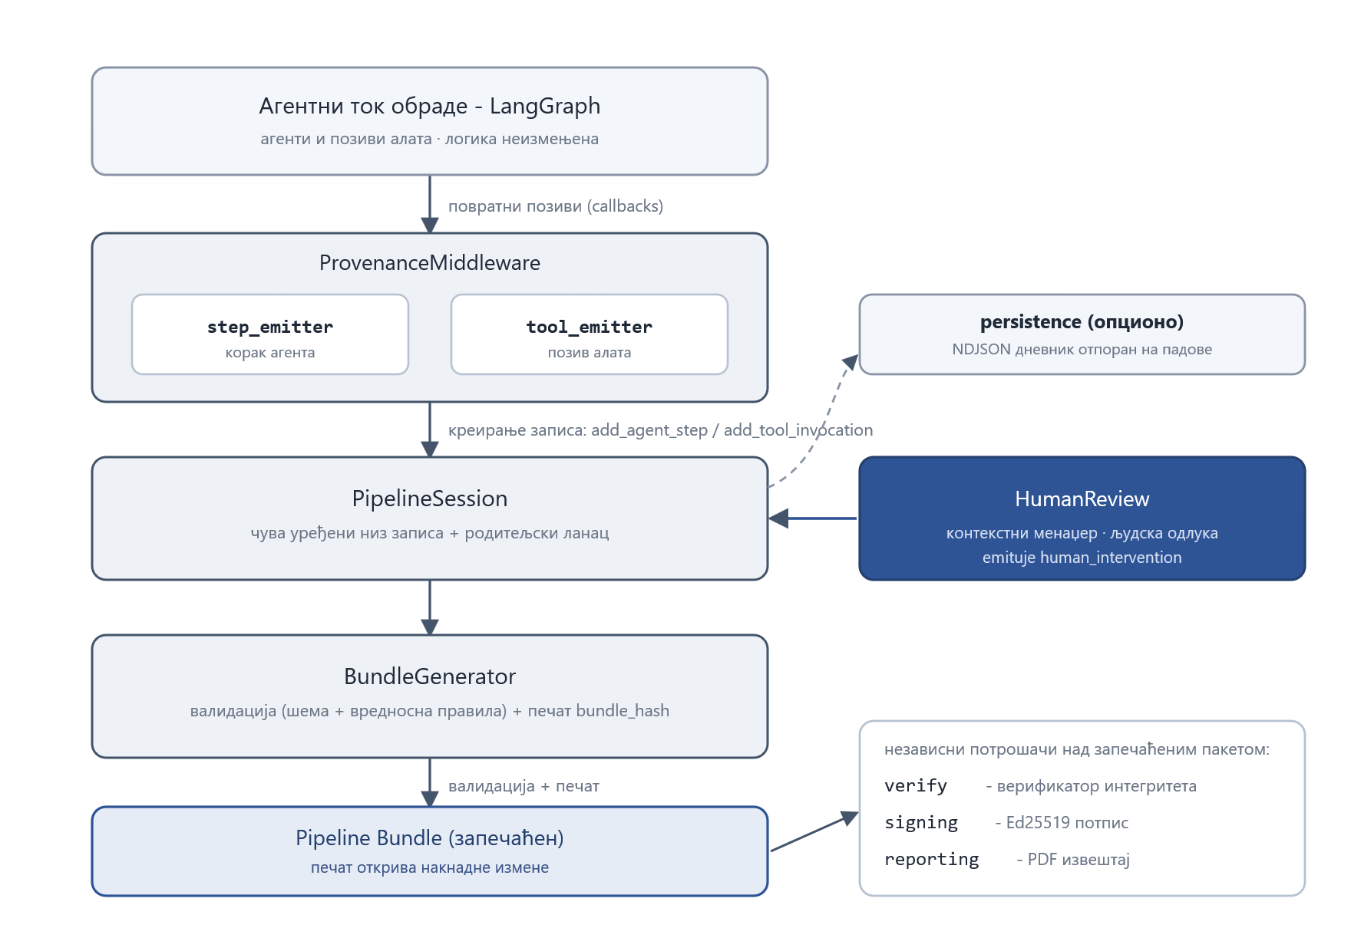
Слика 5.1 Архитектура референтне имплементације

Бележење је пасивно. Међуслој је руковалац повратних позива у LangChain-у, прослеђује се у извршавање стандардним механизмом config={"callbacks": [...]} и никада се не појављује у коду тока обраде. Аутоматска и људска путања стичу се у једној сесији, јер обе позивају исту методу session.add_record, па је хронолошки ланац parent_record_id непрекидан преко границе између човека и аутоматике. Печаћење и извештавање су накнадни. BundleGenerator се извршава једном по завршетку тока обраде, док ComplianceReport ради над већ запечаћеним JSON документом и уопште не зависи од међуслоја.

Слика 5.2 приказује исти систем на нивоу класа. Три места у коду држе референцу на сесију, али је два не траже као класу него као SessionProtocol, и то контекстни менаџер HumanReview и међуслој адаптера. Изузетак је BundleGenerator, коме при печаћењу треба листа записа, а то поље протокол не декларише. Отуда ниједна стрелица не излази из језгра ка адаптеру. Испрекидане линије ка SessionProtocol и EventSink нису наслеђивање него испуњење структурног протокола, јер PipelineSession и EventLog те протоколе нигде не помињу него их задовољавају самим обликом. Сами типови записа на слици не постоје као класе, будући да их протокол дефинише JSON шемама а фабрика гради као обичне речнике, што је и услов да их верификатор написан у другом језику прочита без ове имплементације.

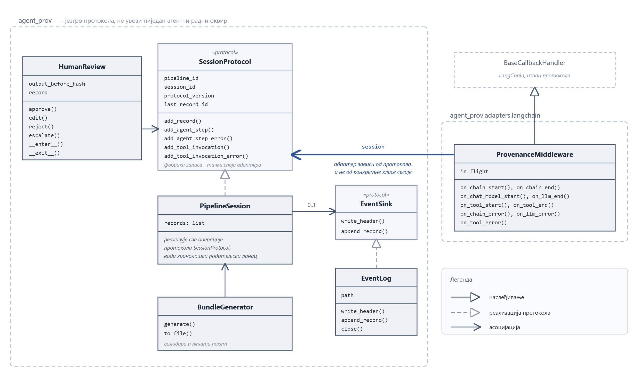
Слика 5.2 Класе језгра и тачка споја адаптера

Међуслој - бележење вођено повратним позивима
ProvenanceMiddleware наслеђује LangChain-ову класу BaseCallbackHandler. LangChain позива његове методе на тачно одређеним местима: на почетку и крају чвора графа, на почетку и крају позива конверзацијског модела и на почетку и крају позива алата. Асиметрија назива у наставку потиче од самог LangChain-а, који за почетак позива модела има две методе, on_llm_start за моделе који примају обичан текст и on_chat_model_start за конверзацијске, док за завршетак има само једну, on_llm_end, заједничку за оба случаја. Табела 5.1 приказује методе које међуслој имплементира.

Табела 5.1 Методе повратних позива које међуслој имплементира
Метода повратног позива | Догађај | Акција међуслоја
on_chain_start | чвор графа почиње | отвори _NodeFrame
on_chain_end | чвор графа се завршава | одбаци _NodeFrame
on_chat_model_start | позив модела почиње | отвори _StepFrame
on_llm_end | позив модела се завршава | затвори _StepFrame, емитуј запис о кораку агента
on_tool_start | позив алата почиње | отвори _ToolFrame
on_tool_end | позив алата се завршава | затвори _ToolFrame, емитуј запис о позиву алата

Међуслој не држи глобално стање, него остаје неактиван све док се не проследи у извршавање, а извршавање без руковаоца не производи записе. Тако се „аутоматско бележење“ из члана 12 испуњава на једини поштен начин, јер је бележење аутоматско за инструментисан ток обраде, док је сама инструментација један конфигурациони корак доступан ревизији. Поред метода успеха, међуслој се претплаћује и на повратне позиве грешака (on_llm_error, on_tool_error, on_chain_error).

Сваки догађај носи run_id, односно UUID који је идентичан између почетка и краја исте јединице посла, и по њему међуслој упарује почетке са завршецима у три речника (_nodes, _steps, _tools). Оквири су танке структуре животног циклуса које држе само временску ознаку почетка и сирови садржај догађаја, док свако извлачење поља живи у емитерима. Оквир чвора надживљава оквире модела угнежђене у њему, што емитеру омогућава да разреши који је чвор, односно који агент, издао позив. Међуслој излаже својство in_flight (број неупарених почетака), којим тестови потврђују да уредно извршавање не оставља отворене оквире. Слика 5.3 приказује редослед повратних позива за један чвор који позове модел, па алат, и тачке у којима настају записи.

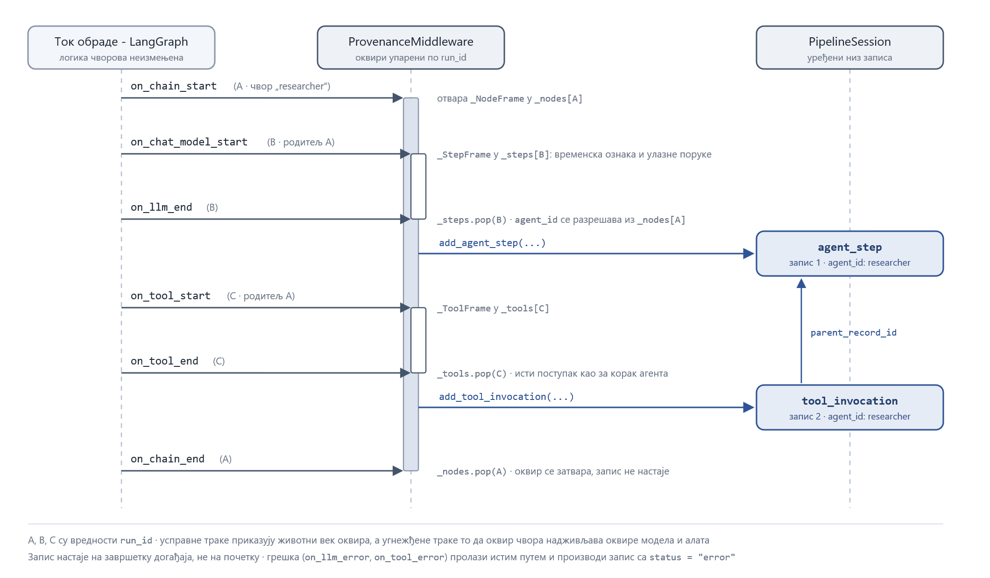
Слика 5.3 Повратни позиви при извршавању једног чвора и тачке настанка записа

Адаптер не зависи од конкретне класе сесије него од SessionProtocol, структурног протокола (typing.Protocol) који декларише тачно оно што слој бележења користи, а то су идентификатори сесије, метода add_record и четири методе фабрике записа. Сваки објекат са том површином прихватљива је сесија, па други адаптер за други радни оквир користи исту тачку споја непромењену. Граф зависности је при томе ацикличан, јер језгро не зна ни за један адаптер.

Фабрика записа и емитери
Састављање записа подељено је у два слоја. Фабрика записа, смештена у класи PipelineSession, обавља све оно што је исто без обзира на радни оквир: попуњавање константних и из сесије копираних поља, хеширање улаза и излаза, уписивање timestamp_end, повезивање родитељског ланца и додавање записа. Емитери у адаптеру само преводе LangChain догађаје у примитиве које фабрика тражи. Фабрика излаже четири методе, add_agent_step и add_tool_invocation са припадајућим _error варијантама, и управо њих би позвао адаптер за било који други радни оквир.

emit_agent_step се позива када се позив модела заврши. Тада из оквира и одговора извлачи agent_id (име обухватајућег чвора), model_id/model_version, временску ознаку почетка, семантички пројектован улаз и излаз и reference_data_id из метаподатака, па их прослеђује фабрици. Хешује се семантички садржај одговора, односно садржај поруке и пар (име, аргументи) сваког позива алата, уместо целог објекта одговора, зато што LangChain на сваку поруку ставља свеж идентификатор који би идентичан садржај чинио различитим при сваком извршавању. emit_tool_invocation је структурно идентичан за позиве алата (tool_name/tool_version, улазна ниска, излазна вредност).

Свако изведено поље има документован резервни пут. Вредност agent_id узима се из имена чвора у речнику _nodes, а ако родитељ није праћен чвор, узима се сирови parent_run_id, док се у одсуству родитеља уписује "unknown". Пар model_id/model_version тражи се редом у стандардном кључу ls_model_name, затим у кључевима model/model_name из описа модела и на крају у називу класе, при чему верзија, ако модел не изложи, пада на исту ниску као идентификатор. Поље tool_version чита се из аргумента version, па из кључа метаподатака tool_version, а тек ако ниједан није доступан уписује се дословно "unversioned", уз упозорење у дневнику које именује алат и обавезу која тиме остаје неиспуњена. Алат без сопствене верзије тако не обара ток обраде, али празнина у евиденцији не пролази неопажено. Сви резервни путеви деле исти став дизајна, по коме слој порекла не сме оборити ток обраде који посматра нити емитовати запис који не пролази валидацију. Тамо где идеалан извор није доступан, емитер деградира на исправно формирану и мање информативну вредност која се види у самом запису.

Бележење неуспеха. Корак или алат који изазове изузетак и сам је догађај који подлеже ревизији (члан 12(2)(a)). on_llm_error и on_tool_error преузимају још увек отворени оквир и усмеравају га ка error-емитерима, који извлаче исте примитиве као емитери успеха плус податке о изузетку. Фабрика поставља "status": "error", изоставља output_hash и придружује структурни error објекат (type, message_hash, source). Преузимање оквира уједно спречава цурење меморије. on_chain_error ослобађа оквир чвора без записа, зато што чвор означава контекст, а сам по себи није догађај. Пакет неуспехе одражава и на нивоу извршавања преко поља outcome.

Уговор адаптера. Фабрика записа је тачка споја протокола независна од радног оквира, па је адаптер сваки код који посматра неко агентно извршно окружење, извлачи примитиве и позива четири фабричке методе. Пошто фабрика обавља све што је исто без обзира на извор порекла, адаптер ништа од тога не имплементира поново, а верификатор, валидатор и формат пакета никада не сазнају који је адаптер произвео запис. LangChain адаптер је разрађени случај јер LangChain излаже богат систем повратних позива вредан искоришћавања, због чега је и упакован као библиотечки подпакет.

Али није свако извршно окружење такво. Велики број агената написан је као обична петља директно над SDK-ом добављача, са позивом модела у while петљи и ручним отпремањем позива алата, и нема систем повратних позива на који би се посматрач претплатио. Протокол и њих инструментише истим уговором и без машинерије адаптера, тако што петља позива фабрику на два места која су битна. Демонстрација demos/openai_loop/mock.py комплетан је пример. Њену целокупну интеграцију порекла приказује Листинг 5.1.

ts = now_iso8601()
completion = client.create(model=MODEL, messages=messages, tools=tools)
message = completion.choices[0].message
session.add_agent_step(
agent_id=agent_id, model_id=MODEL, model_version=MODEL,
timestamp_start=ts, input=_project_all(messages), output=_project(message),
)
# ... а око сваког отпремљеног позива алата:
session.add_tool_invocation(
agent_id=agent_id, tool_name=call.function.name, tool_version="1.0.0",
timestamp_start=ts, input=args, output=result,
)
Листинг 5.1 Целокупна инструментација агентне петље без радног оквира: два позива фабрике записа

Нема руковаоца повратних позива, нема књиговодства оквира ни извођења agent_id из графа, јер петља већ зна ког агента извршава, па име прослеђује као ниску. Демонстрација ради на језгру без додатака, без иједног радног оквира, а њен запечаћени пакет валидира се и поново израчунава идентично као LangChain пакети. Асиметрија између упакованог адаптера и петље без оквира сама је аргумент о томе где граница апстракције лежи. Оквир који нуди сопствену тачку проширења, кроз коју један адаптер покрива све токове обраде на њему, заслужује да тај адаптер буде упакован. Оквир без такве тачке инструментише се директно, позивима фабрике на сваком месту позива. Обе путање стичу се у истој сесији и истом формату пакета, што је најјачи доказ да је фабрика, а не међуслој, права тачка споја протокола.

Канонско преписивање идентификатора и runtime_metadata. Пројекција порука не уклања све идентификаторе из времена извршавања зато што неки од њих носе значење. Идентификатор позива алата и tool_call_id поруке која му одговара заједно бележе који је резултат стигао на који позив. Ако се уклоне, корак који истовремено упућује више позива алата више се не разликује од корака у коме су исти резултати спарени другачије. Зато их пројекција преписује тако што компонента _IdCanonicalizer додељује детерминистичке ознаке ("0", "1", ...) редоследом првог појављивања унутар опсега пројекције, а исти изворни идентификатор увек добија исту ознаку. Веза између позива и резултата тиме се преноси унутар хеширане структуре, хеш остаје стабилан при понављању, а паралелни позиви алата преживљавају. Самостални идентификатор поруке (AIMessage.id) ни са чим не корелира и није поуздано присутан, па се из хеша изоставља. Уклоњени идентификатори при томе нису изгубљени, јер емитер гради нехеширано поље runtime_metadata (run_id, message_id, мапа tool_call_ids од ознаке до стварног идентификатора), форензички споредни канал за укрштање са дневником добављача који стоји изван хешева садржаја, али је покривен печатом пакета. Демонстрација demos/langchain/tool_calling/ испробава ово на кораку који емитује два паралелна позива алата.

Канонско хеширање
Свако хеширање пролази кроз две функције у модулу _hashing.py. canonical_json_sha256(obj) серијализује објекат у канонске бајтове библиотеком rfc8785 и враћа SHA-256 хеш. Вредности NaN и Infinity при томе се одбијају. Функција hash_content(obj) најпре пропушта објекат кроз помоћник _to_serializable, који рекурзивно распакује Pydantic и LangChain објекте у JSON примитиве, а UUID, datetime и сличне вредности претвара у ниске, па делегира првој функцији. Емитери зато могу хеширати листу порука или сирову повратну вредност алата без претходне нормализације, а последица целог поступка јесте да независни верификатор са било којом усаглашеном JCS библиотеком поново израчунава хеш бајт по бајт.

PipelineSession и родитељски ланац
PipelineSession је акумулатор, конструисан једном по извршавању: држи pipeline_id, session_id, protocol_version, уређену листу records и last_record_id. Метода add_record ради тачно две ствари: додаје запис и ажурира last_record_id. Сваки емитер и HumanReview читају session.last_record_id пре додавања свог записа и ту вредност уписују у parent_record_id, при чему први запис чита None и постаје глава ланца, док сваки наредни показује на непосредног претходника у редоследу емитовања.

Постојаност отпорна на падове
Сесија акумулира записе у меморији, а пакет се печати тек по завршетку извршавања. Између првог записа и печата, једини примерак порекла живи у процесу. Пад процеса, прекид услед недостатка меморије или нестанак напајања пре печаћења одбацио би доказе целог извршавања, а извршавање које откаже на пола пута управо је случај чији запис ревизор највише жели. Пакет agent_prov.persistence затвара тај прозор опционим слојем трајности. EventLog пише у NDJSON датотеку у коју се само дописује. Сесија се укључује преко PipelineSession(event_log=...) и при конструкцији уписује заглавну линију са својим идентитетом. Сваки запис се затим преноси на диск као једна JSON линија, после ажурирања стања у меморији, уз flush и fsync пре него што се add_record врати. Запис који је сесија прихватила налази се на диску чак и ако процес падне у следећој инструкцији. Дневник се отвара уз искључиво креирање, па траг срушеног извршавања никада не бива неприметно преписан следећим. Форензички траг остаје док га оператер намерно не уклони.

После пада, recover_session(path) репродукује дневник у свежу сесију тако што реконструише идентитет из заглавља и поново дода сваки запис по реду, а таква сесија се затим печати потпуно исто као жива. Полунаписана последња линија толерише се као одсечен реп и одбацује, док је деформисана линија било где пре краја корупција која изазива изузетак и не може се опоравити. Командна линија python -m agent_prov.persistence <log.ndjson> <bundle.json> опоравља и печати у једном кораку, уз могућност --outcome aborted за извршавање које је пад прекинуо. Дневник је при томе оперативно складиште изван хешираних доказа, јер је реч о обичном, неканонском JSON-у без сопственог хеша, док меродаван артефакт остаје запечаћени пакет чији се bundle_hash поново израчунава из опорављених записа. Овде се уводи и једно намерно одступање од правила да се посматрани ток обраде никада не обара. Дневник изазива изузетак ако упис не може стићи до диска, уместо да запис неприметно испусти. Дневник са рупом се не може опоравити, а гаранција трајности која тихо отказује обмањује оператера који се на њу ослонио. Пошто се додавање у меморију дешава прво, пакет у меморији и у том случају остаје комплетан.

BundleGenerator, верификатор и потписивање
BundleGenerator се извршава једном, по завршетку тока обраде. Конструише се са сесијом, вредношћу disclosure_presented (испоручује је апликација, јер само она зна да ли је обавештење приказано), опционим outcome и опционим oversight_regime. Метода generate() саставља пакет, изводи outcome тако што уписује "error" ако било који запис носи "status": "error", а иначе "completed", док се вредност "aborted" мора експлицитно навести. Затим одбија празну сесију и пре враћања пакет валидира кроз јединствену валидациону површину, дакле структуру заједно са условним правилима, укључујући правило два лица када је декларисано "biometric_dual_control". Валидација се извршава тек по завршетку тока обраде, па остаје на снази правило да слој порекла никада не обара посматрани ток обраде.

Затим се рачуна печат, тако што compute_bundle_hash гради копију пакета без кључа bundle_hash, пропушта је кроз канонско хеширање и добијени хеш уписује назад. Метода to_file(path) пакет уписује као лепо форматиран JSON, при чему форматирање служи само читљивости и није канонски облик, јер верификатор поново каноникализује парсирани документ, па провера интегритета не зависи од форматирања датотеке. Слика 5.4 приказује такав пакет који је произвела демонстрација, са видљивим пољима bundle_hash и records.

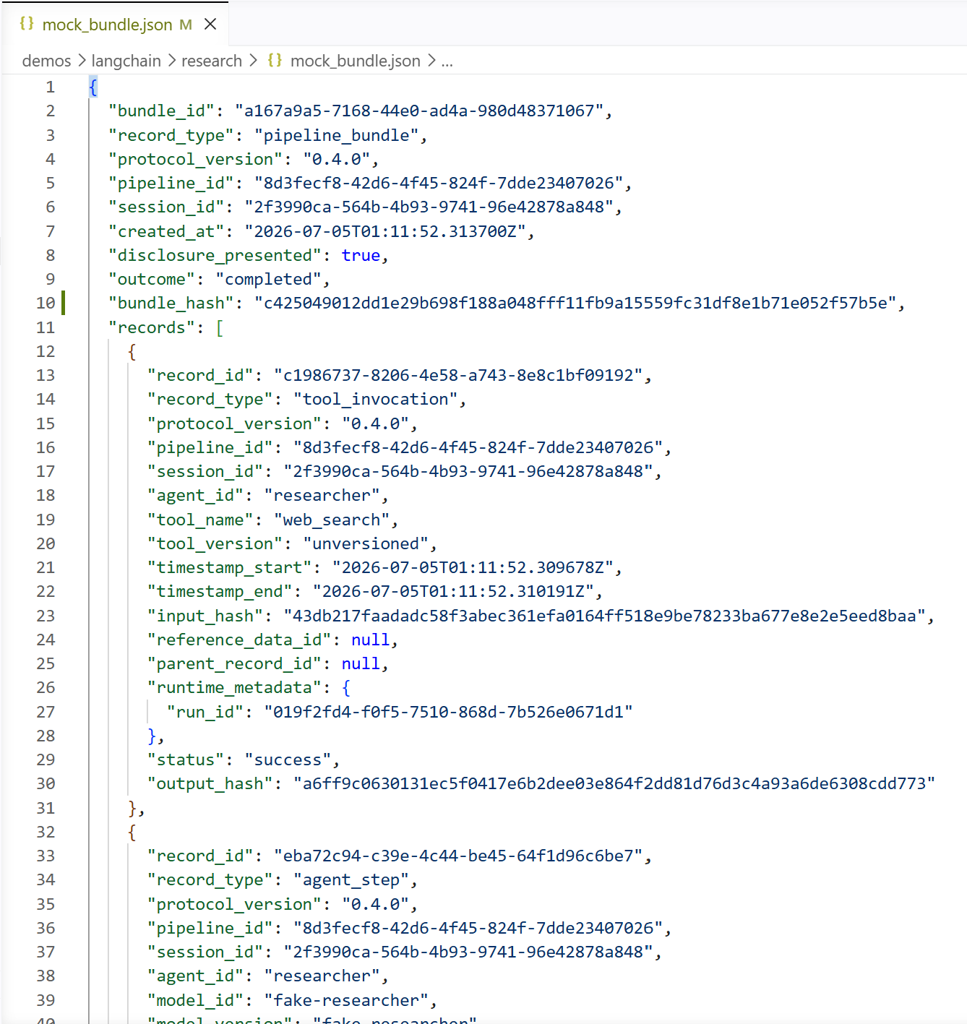
Слика 5.4 Запечаћени пакет који је произвела демонстрација research (demos/langchain/research/mock_bundle.json)

Независни верификатор. Печат вреди онолико колико трећа страна може да га поново израчуна без поверења у произвођача. Функција verify_bundle(bundle) из пакета agent_prov.verify обавља низ провера и једно запажање, враћајући резултат са листама грешака и упозорења. Прва провера је валидација шемом и условним правилима, кроз иста врата која користи и печаћење. Друга је провера печата bundle_hash, који се уклони, поново израчуна и упореди, па је свако неслагање позитиван доказ накнадне измене. Трећа је провера интегритета родитељског ланца, где глава нема родитеља, а свака референца мора да се разреши у ранији запис. Четврта је провера конзистентности идентификатора, дакле да сви записи носе исте вредности pipeline_id и session_id и да се ниједан record_id не понавља. Уз то, верификатор као упозорење пријављује и запажање о конкурентности, тако што групише записе чији се временски интервали преклапају и ревизору показује где је хронолошки ланац апроксимација. Верификатор прикупља све неуспехе у једном пролазу, само чита, дефекте враћа као податке уместо као изузетке и ради на језгру без додатака, а покреће се командом python -m agent_prov.verify <bundle.json>. Слика 5.5 упоређује излаз верификатора над истим пакетом пре и после накнадне измене, при чему измена вредности action_type обара и условно правило и проверу печата.

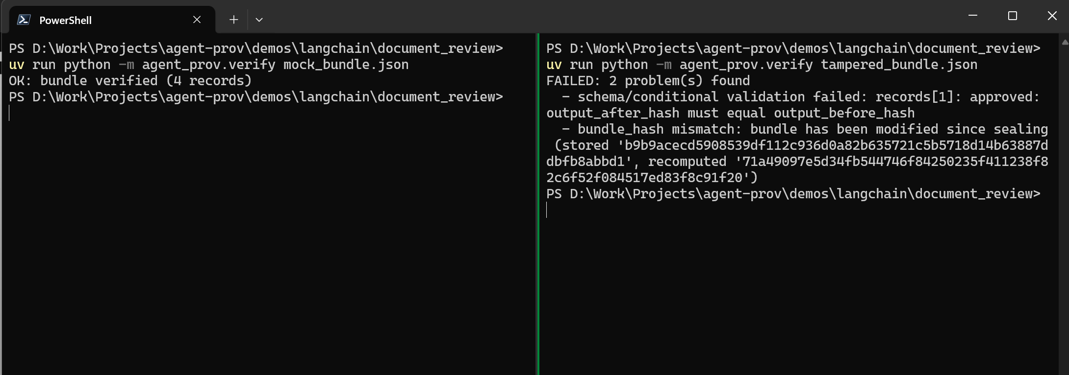
Слика 5.5 Излаз независног верификатора за валидан и за накнадно измењен пакет

Потписивање. Док верификатор успоставља уочљивост измена, опциони слој agent_prov.signing додаје и доказивост порекла. Пошто је bundle_hash хеш без кључа, свако ко измени пакет може поново израчунати свеж и изнутра конзистентан печат, а ту празнину затвара одвојени Ed25519 [23] потпис. Функција sign_bundle производи малу JSON коверту (енгл. envelope) одвојену од самог пакета, која не потписује голи хеш него везани садржај {payload_type, algorithm, signed_hash} каноникализован истим путем по стандарду RFC 8785, па се потпис не може одвојити и употребити уз неки други артефакт. Функција verify_signature пре провере потписа поново израчунава печат, тако да запис измењен после потписивања пада на верификацији. Цео слој стоји иза додатка agent-prov[signing], а језгро не увози ништа криптографско. Дизајн прати устаљену праксу потписивања порекла (in-toto [12], SLSA [13], DSSE [14], Sigstore [15]).

Бележење људске интервенције - контекстни менаџер HumanReview
Механизам бележења записа о људској интервенцији није емитер вођен повратним позивом, јер људска одлука није LangChain догађај. То је Python контекстни менаџер, HumanReview, којим апликација обавија путању кода на којој човек прегледа излаз агента.

HumanReview се конструише са сесијом, идентитетом рецензента у облику листе ниски која правило два лица подржава без гранања шеме, улогом рецензента и вредношћу output_before, односно излазом агента тачно онаквим какав је рецензенту приказан. Конструктор вредност output_before хешује одмах при уласку и тако хвата стање пре одлуке. Унутар with блока позивалац доноси тачно једну одлуку кроз једну од четири методе (Табела 5.2), а свака прима и опционо образложење које се хешује у justification_hash.

Табела 5.2 Методе одлуке контекстног менаџера HumanReview
Метода | action_type | output_after_hash
approve() | approved | постављен једнак output_before_hash
edit(new_output) | edited | хеш новог излаза, који мора да се разликује
reject() | rejected | null
escalate() | escalated | null

Овај API је место где се конвенције између action_type и output_after_hash, које JSON шема не може изразити, спроводе у самом коду. Метода approve() не прима нови излаз, па по конструкцији поново користи хеш стања пре одлуке, edit() изазива грешку ако се нови хеш не разликује од претходног, будући да је измена која ништа није променила заправо одобрење, а reject() и escalate() увек уписују вредност null. Шема сама по себи прихвата и записе који та правила крше, али контекстни менаџер спречава њихово конструисање кроз подржану путању.

Метода __exit__ гради и емитује запис и при томе спроводи три правила тока. Она тражи тачно једну одлуку, па друга одлука или излазак без одлуке изазивају грешку. Тражи и да родитељски запис буде присутан, јер запис о интервенцији никада не може бити глава ланца. Најзад, забрањује полуизграђене записе при грешци, па се ништа не емитује ако тело блока изазове изузетак, будући да би запис за рецензију која се срушила био лажан доказ. Када провере прођу, запис се придружује истој листи и истом хронолошком ланцу као аутоматизовани записи.

Генератор извештаја о усклађености
Пакет reporting чита запечаћени пакет и производи артефакт окренут ревизору: PDF који пакет, запис по запис, мапира на клаузуле Акта ЕУ. Модул obligations.py садржи OBLIGATION_MAP, извршни облик табеле мапирања из четвртог поглавља, и CLAUSE_DESCRIPTION са људски читљивим описом сваке клаузуле. Извештај и сваки будући алат тако деле једно место истине.

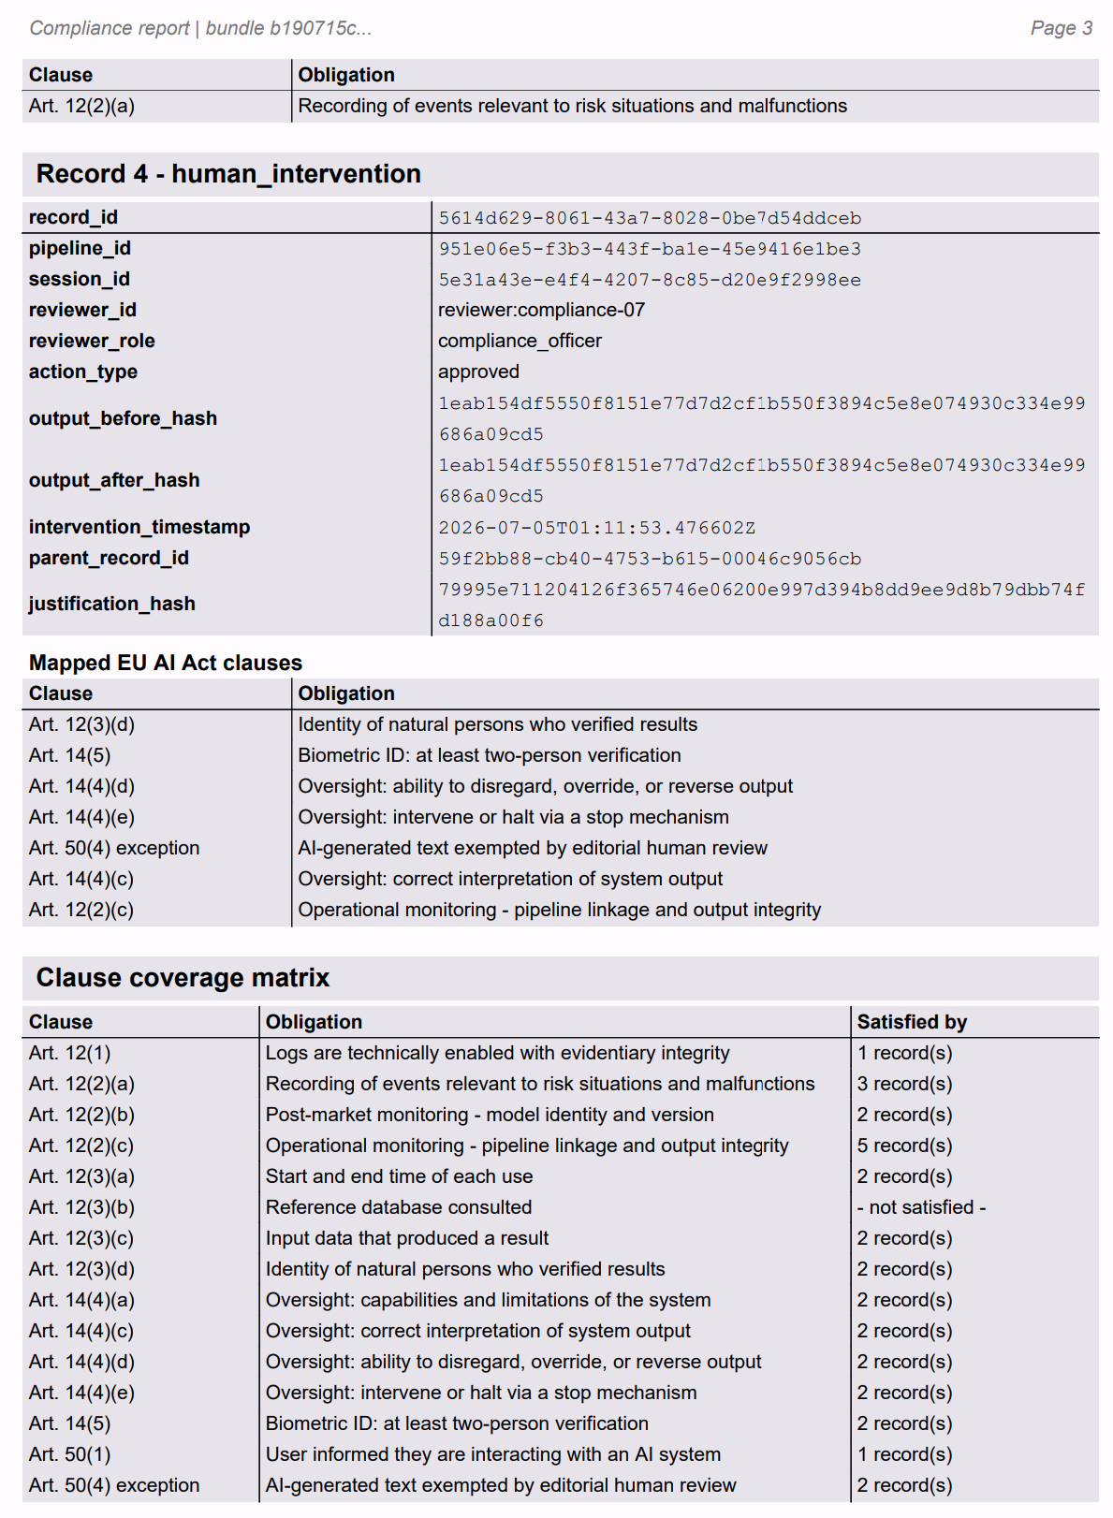
Слика 5.6 Страница извештаја о усклађености: запис о људској интервенцији и матрица покривености клаузула

Класа ComplianceReport излаже методу coverage(), која гради матрицу покривености клаузула и показује које записе задовољава која клаузула, при чему се логичко поље рачуна само када носи вредност True, па пакет са "disclosure_presented": false не задовољава члан 50(1). Друга метода, to_pdf(path), исцртава сам извештај са метаподацима пакета, прегледом записа, одељком по сваком запису са припадајућим клаузулама и матрицом покривености, а покреће се командом python -m agent_prov.reporting <bundle.json> <out.pdf>. Слика 5.6 приказује једну страницу таквог извештаја, на којој се виде запис о људској интервенцији са припадајућим клаузулама и матрица покривености. У матрици једна клаузула стоји као незадовољена, зато што демонстрација не консултује референтну базу података. То је жељено понашање, јер извештај празнину пријављује уместо да је прикрије симболичном вредношћу.

Демонстрациони токови обраде
Демонстрације живе у директоријуму demos/. Два главна тока обраде испоручују се у две варијанте. Прва је mock.py, са детерминистичким симулираним моделом који не прави мрежне позиве и потпуно је поновљив, при чему је тај модел права подкласа BaseChatModel, па покреће исте повратне позиве као стваран добављач. Друга је live.py, која ради према стварном API-ју. Инструментација у оба случаја захтева три линије: конструисање PipelineSession, конструисање ProvenanceMiddleware и прослеђивање у callbacks конфигурацију, док ниједна функција чвора није свесна слоја порекла.

Истраживачки асистент (demos/langchain/research/) јесте троагентни линеарни ток обраде: "researcher" (позива алат web_search, па синтетише резултате претраге), "summarizer", "writer". Пакет садржи четири записа (један "tool_invocation" па три "agent_step") и демонстрира потпуно аутоматизовану путању и хронолошки ланац у коме позив алата претходи кораку који користи његов излаз.

Рецензија докумената (demos/langchain/document_review/) јесте ток обраде који испробава централни допринос овог рада. Он моделује кредитно одлучивање, у коме "summarizer" сажима захтев за кредит, људски уредник мења сажетак, finalizer саставља писмо одлуке, а службеник за усклађеност то писмо одобрава. Пакет садржи записе редом "agent_step", "human_intervention", "agent_step" и "human_intervention" и демонстрира две тврдње. Прва је да ланац тече непрекидно кроз људске и аутоматизоване записе, што се види по томе што корак финализатора показује на запис интервенције уредника. Друга је да се две вредности action_type разликују по облику пара пре и после. Ток рада је при томе један вишечворни граф у коме су тачке рецензије капије које позивају LangGraph-ов interrupt(), па се граф паузира, покретач прикупља одлуку у HumanReview блоку и затим наставља граф командом Command(resume=…). Слика 5.7 приказује извршавање ове демонстрације и запечаћен ланац у коме родитељске везе прелазе преко обе тачке људског надзора.

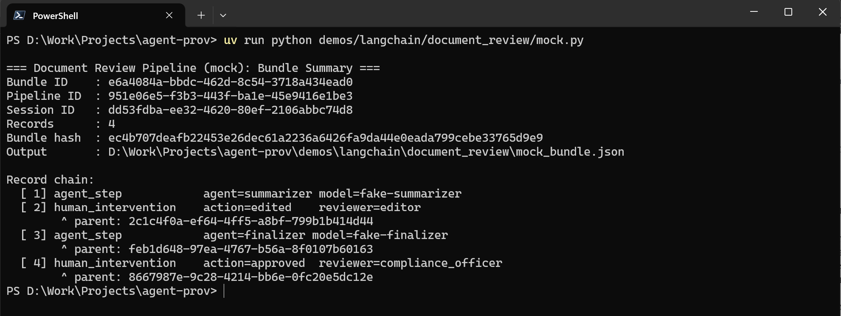
Слика 5.7 Извршавање демонстрације рецензије докумената са две тачке људског надзора

Биометријска верификација (demos/langchain/biometric_review/) јесте конкретан артефакт за правило два лица из члана 14(5). Агент matcher одлучује о кандидату кога врати машина за биометријско упаривање, а једна капија рецензије прикупља заједничку верификацију два форензичка испитивача и производи један запис "human_intervention" чији reviewer_id носи оба идентитета. Пакет се печати са "oversight_regime": "biometric_dual_control". Да је наведен само један испитивач, печаћење би одбило пакет са ProtocolValidationError.

Петља без радног оквира (demos/openai_loop/) јесте раније описана ручно писана агентна петља, инструментисана директно позивима фабрике и без LangChain-а, чиме се доказује да фабрика као тачка споја носи и механизам без повратних позива.

Стратегија тестирања
Имплементацију покрива 240 тестова. Највећи део су јединични и прате поделу на модуле: шеме и печат пакета, валидациона површина, животни циклус међуслоја, оба емитера, сесија и дневник догађаја, генератор пакета, HumanReview кроз све четири акције, верификатор, потписивање и извештај. Уз њих стоји један интеграциони тест. Он гради минималан LangGraph ток обраде од чвора аналитичара са алатом, измене кроз HumanReview и финализатора. О добијеном пакету затим тврди да се валидира према шеми, да је низ записа тачан, да ланац остаје нетакнут преко људске границе и да су action_type и хешеви пре и после конзистентни. Пошто BundleGenerator при печаћењу извршава validate_bundle, сваки пакет који тестови произведу пролази кроз исту јединствену валидациону површину. Слика 5.8 приказује извршавање свих тестова.

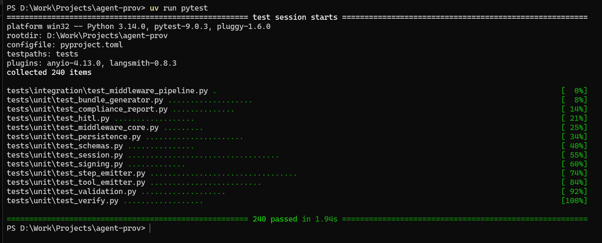
Слика 5.8 Извршавање свих тестова имплементације

Ограничења имплементације
Једно ограничење наводи се већ овде и преноси у седмо поглавље. Родитељски ланац бележи хронологију, не узрочност. Поље parent_record_id бележи редослед емитовања, док однос „издао-га-је“. За секвенцијалне демонстрације редослед емитовања јесте узрочни редослед, али ток обраде са паралелним гранама произвео би ланац који тврди секвенцијалну грану коју записи нису поштовали. Верификатор ту тврдњу не прихвата слепо, него записе са преклапајућим временским интервалима пријављује као упозорење о конкурентности и тако ревизору саопштава где је хронолошко уређење апроксимација. Реч је, дакле, о откривању, а не о реконструкцији, будући да опоравак стварног узрочног графа остаје будући рад. Ограничење не блокира евалуацију, којој се шесто поглавље сада окреће.

Евалуација
Ово поглавље поставља питање да ли је резултат довољно добар да буде употребљив. Мери се дуж три осе које следе из тврдњи рада: потпуност (да ли протокол бележи оно што обавезе Акта захтевају), режијски трошкови (колики трошак времена и складиштења слој порекла додаје и како се скалира) и програмерски напор (колико кода захтева инструментација). Слој порекла за регулисану вештачку интелигенцију безвредан је ако промашује обавезе које тврди да испуњава, неупотребљив ако успорава ток обраде који посматра и неприхваћен ако је инструментација напорна. Свака оса има артефакт са подацима који се налази у репозиторијуму (evaluation/completeness_checklist.csv, evaluation/dev_effort.md, evaluation/benchmark_results.csv), а поглавље не уводи ниједан број који из њих није поновљив. На крају се резултат пореди са PROV-AGENT-ом и наводе границе у којима закључци важе.

Потпуност према Акту ЕУ о вештачкој интелигенцији

Метод
Потпуност је оцењена ревизијом клаузулу по клаузулу, у којој је свака техничка тачка чланова 12, 14 и 50 која се може односити на низ записа агентног тока обраде извучена у један ред контролне листе, са захтевом, оценом, пољима која га испуњавају и напоменом о граници. Критеријум је намерно строг, па је клаузула оцењена као покривена само када попуњено и шемом валидирано поље носи тражену информацију, док су обавезе корисничког интерфејса, дизајна или апликационог слоја подразумевано смештене ван обима, уместо да буду олако проглашене покривеним.

Користе се четири оцене. Оцена покривена значи да поље испуњава обавезу, а његово присуство у пакету је проверљив доказ. Оцена делимична значи да протокол пружа основу, али пуно испуњење зависи од окружења. Оцена ван обима значи да обавеза припада слоју који протокол не моделује, а оцена непокривена да би протокол требало да је бележи, али не бележи.

Резултати
Ревидирана је двадесет једна клаузула. Табела 6.1 приказује расподелу по оценама и члановима.

Табела 6.1 Расподела оцена покривености по члановима Акта ЕУ
Члан | Клаузуле | покривене | делимичне | ван обима | непокривене
Чл. 12 - вођење евиденције | 8 | 6 | 2 | 0 | 0
Чл. 14 - људски надзор | 8 | 6 | 1 | 1 | 0
Чл. 50 - транспарентност | 5 | 2 | 0 | 3 | 0
Укупно | 21 | 14 (67%) | 3 (14%) | 4 (19%) | 0 (0%)

Главни резултат је нула у колони непокривених клаузула. Ниједна клаузула у обиму није остала неадресирана, него је свака или испуњена пољем, или делимично испуњена са документованом границом, или експлицитно смештена изван слоја протокола уз образложење. Информативан је и сам облик табеле, јер су чланови 12 и 14, које протокол примарно циља, готово у потпуности покривени, док се оцене „ван обима“ концентришу у члану 50, чије су обавезе претежно на нивоу артефакта и интерфејса. Табела 6.2 приказује комплетну ревизију.

Табела 6.2 Ревизија потпуности по клаузулама
Клаузула | Захтев (скраћено) | Оцена | Поља која је испуњавају
12(1) | Систем омогућава аутоматско генерисање логова | покривена | bundle_hash
12(2)(a) | Идентификовање ситуација које могу довести до ризика | делимична | status, error, outcome
12(2)(b) | Олакшавање надзора након стављања на тржиште (промена модела) | покривена | model_id, model_version
12(2)(c) | Подршка оперативном праћењу (повезиви записи) | покривена | pipeline_id, session_id
12(3)(a) | Бележење времена почетка и краја сваке употребе | покривена | timestamp_start, timestamp_end
12(3)(b) | Бележење консултоване референтне базе | делимична | reference_data_id
12(3)(c) | Бележење улазних података који су дали резултат | покривена | input_hash
12(3)(d) | Идентификација лица која су проверила резултате | покривена | reviewer_id
14(1) | Омогућен делотворан надзор | покривена | human_intervention (постојање записа)
14(2) | Надзор спречава/умањује ризик | покривена | action_type
14(4)(a) | Разумевање могућности/ограничења | делимична | model_id, model_version
14(4)(b) | Свест о пристрасности ка аутоматизацији | ван обима | -
14(4)(c) | Исправно тумачење излаза | покривена | output_before_hash, justification_hash
14(4)(d) | Занемаривање, измена или поништење излаза | покривена | action_type, output_after_hash
14(4)(e) | Интервенција или заустављање | покривена | action_type, intervention_timestamp
14(5) | Биометрија: провера од стране ≥2 лица | покривена | oversight_regime, reviewer_id
50(1) | Обавештавање корисника о интеракцији са ВИ | покривена | disclosure_presented
50(2) | Машински читљиво означавање ВИ садржаја | ван обима | -
50(3) | Обавештавање лица изложених системима емоција/биометрије | ван обима | -
50(4) | Обавештавање о дубински фалсификованом садржају | ван обима | -
50(4) изуз. | Изузетак уредничке одговорности за ВИ текст | покривена | action_type, reviewer_role

Кластер надзора из члана 14 покривеност је која се најдиректније приписује запису о људској интервенцији. Докази пре и после, врста акције и временска ознака заједно испуњавају захтеве „тумачити, занемарити, изменити, поништити и зауставити“ из тачака 14(4)(c) до (e), а те обавезе тичу се управо тога шта је човек урадио са излазом агента и када, што ниједна ранија шема не бележи. Без тог типа записа тих пет редова било би непокривено. Ту спада и изузетак из члана 50(4), који испуњава управо нови тип записа кроз "action_type": "approved" и reviewer_role, као и члан 14(5), једина клаузула која се спроводи условно, зато што ограничење два лица покреће декларација oversight_regime на пакету, након чега печаћење одбија сваки пакет са мање од два рецензента по интервенцији. Остатак те клаузуле, дакле могућност да произвођач декларише мање него што треба, граница је поверења у тренутку емитовања заједничка сваком пољу које произвођач сам декларише, ублажена тиме што је декларација запечаћена и што се може потписати.

Све три делимичне оцене означавају чисту границу између онога што протокол може гарантовати и онога што може да гарантује само окружење.
- Чл. 12(2)(a), идентификовање ситуација које могу довести до ризика. Поља status и error по кораку и outcome на нивоу пакета бележе кварове, неуспеле кораке и прекинута извршавања, дакле догађаје најрелевантније за ризичне ситуације. Апликационом слоју остаје суд класификације, односно одлука који од забележених догађаја чине ризик о коме се извештава према члану 79(1). Протокол те догађаје износи, али их не означава као ризик.
- Чл. 12(3)(b), консултована референтна база. Поље reference_data_id постоји на оба аутоматизована типа записа и међуслој га попуњава из метаподатака извршавања, па окружење може доставити идентификатор консултованог корпуса. Оно што шема не може спровести јесте да поље буде заиста попуњено кад год су спољашњи подаци коришћени, јер је то знање изван опсега посматрања. Покривеност је, дакле, структурна, док суштинска покривеност зависи од инструментације у самом окружењу.
- Чл. 14(4)(a), разумевање могућности и ограничења. Поља model_id и model_version дају рецензенту идентификаторе потребне да пронађе документацију о могућностима модела, али људски читљив сажетак могућности обавеза је интерфејса за надзор и не своди се на логовано поље.

Четири оцене ван обима међусобно су доследне, јер покривају свест о пристрасности ка аутоматизацији из тачке 14(4)(b) и обавезе транспарентности из члана 50(2) до (4), што су све својства интерфејса за надзор или самих излазних артефаката, изван унутрашњег низа записа. Седмо поглавље ту границу бележи, уместо да је прикрије симболичним пољем. Поштено читање целог резултата јесте да је покривеност потпуна унутар слоја који протокол присваја, дакле унутар низа записа једног извршавања заштићеног од неприметних измена, док празнине стоје на границама слојева и остају документоване, а не сакривене.

Режијски трошкови времена извршавања и складиштења

Метод
Режијски трошкови мерени су самосталним параметарским мерним оквиром (evaluation/benchmark.py) који не увози демонстрације, него дефинише сопствене детерминистичке графове са симулираним моделом, па добијени бројеви изолују трошак протокола од варијансе мреже и модела. Два оптерећења прелазе се преко мреже броја записа {1, 5, 10, 25, 50}, са десет мерених извршавања по величини. Прво је agent_steps, ланац од N чворова са симулираним моделом у коме први чвор позива и алат, а друго је hitl, један почетни корак па M блокова HumanReview. Свака величина извршава се у два услова, основном без повратних позива и инструментисаном са међуслојем, после чега се сесија печати, при чему се печат мери одвојено, а пријављени бројеви су медијане.

Једно ограничење треба навести одмах. Пошто се симулирани модел враћа тренутно, основна вредност је испод милисекунде, што вештачки увећава сваки проценат режијског трошка, док су бројеви који се заиста преносе на стварно окружење апсолутни трошкови по запису.

Резултати
Табела 6.3 и Табела 6.4 приказују резултате за два оптерећења. Временске колоне не мере исту врсту величине. Основно је трајање целог извршавања без међуслоја, емитовање трајање истог извршавања са међуслојем али још непечаћеног, а печат трајање само завршног печаћења, дакле каноникализације, валидације и уписа пакета. Режијски трошак је зато емитовање плус печат минус основно, односно укупно време које протокол додаје извршавању.

Табела 6.3 Режијски трошкови - аутоматизовани кораци (медијане, 10 извршавања)
Записи | основно (ms) | емитовање (ms) | печат (ms) | реж. трошак (ms) | реж. трошак (%) | величина (B) | B/запис
2 | 0,769 | 0,771 | 1,002 | 1,007 | 128,7 | 1907 | 954
6 | 1,669 | 1,728 | 1,859 | 1,931 | 115,2 | 4919 | 820
11 | 2,623 | 2,858 | 2,888 | 3,158 | 120,6 | 8684 | 789
26 | 5,438 | 6,208 | 5,907 | 6,653 | 123,9 | 20024 | 770
51 | 10,235 | 12,140 | 10,676 | 12,652 | 122,5 | 38924 | 763

Табела 6.4 Режијски трошкови - људске интервенције (медијане, 10 извршавања)
Записи | основно (ms) | емитовање (ms) | печат (ms) | реж. трошак (ms) | реж. трошак (%) | величина (B) | B/запис
2 | 0,526 | 0,513 | 0,996 | 0,991 | 188,1 | 1966 | 983
6 | 0,558 | 0,580 | 2,484 | 2,512 | 456,8 | 5254 | 876
11 | 0,575 | 0,639 | 4,295 | 4,358 | 750,9 | 9364 | 851
26 | 0,796 | 0,801 | 9,822 | 9,912 | 1276,7 | 21694 | 834
51 | 0,693 | 0,992 | 18,851 | 19,055 | 2792,0 | 42244 | 828

Слика 6.1 приказује исте податке графички: режијски трошак оба оптерећења расте приближно линеарно с бројем записа у пакету, при чему је нагиб код људских интервенција стрмији.

Режијски трошак линеаран је у броју записа. Метода најмањих квадрата даје нагиб од око 0,24 ms по запису за аутоматизоване кораке и око 0,37 ms за интервенције. Тај трошак долази од печаћења. Емитовање по чвору додаје испод 40 µs по запису, док печат расте по 0,20 до 0,36 ms по запису и чини главнину трошка. Такав облик се и очекује, зато што је емитовање константан посао по догађају, а печат каноникализује и валидира цео скуп записа једном на крају. Оптерећење са интервенцијама то показује најјасније. Основна вредност остаје равна, око 0,5 до 0,8 ms, без обзира на број рецензија, јер у свету без порекла људска одлука не бележи ништа.

Складиштење је приближно константно по запису и износи око 763 B за пакете са претежно корацима агената и око 828 B за пакете са претежно интервенцијама. Величина пакета зато је предвидива из броја записа, па извршавање са 1000 записа даје око 0,8 MB, а пошто се складиште хешеви, та величина је независна од дужине упита и одговора.

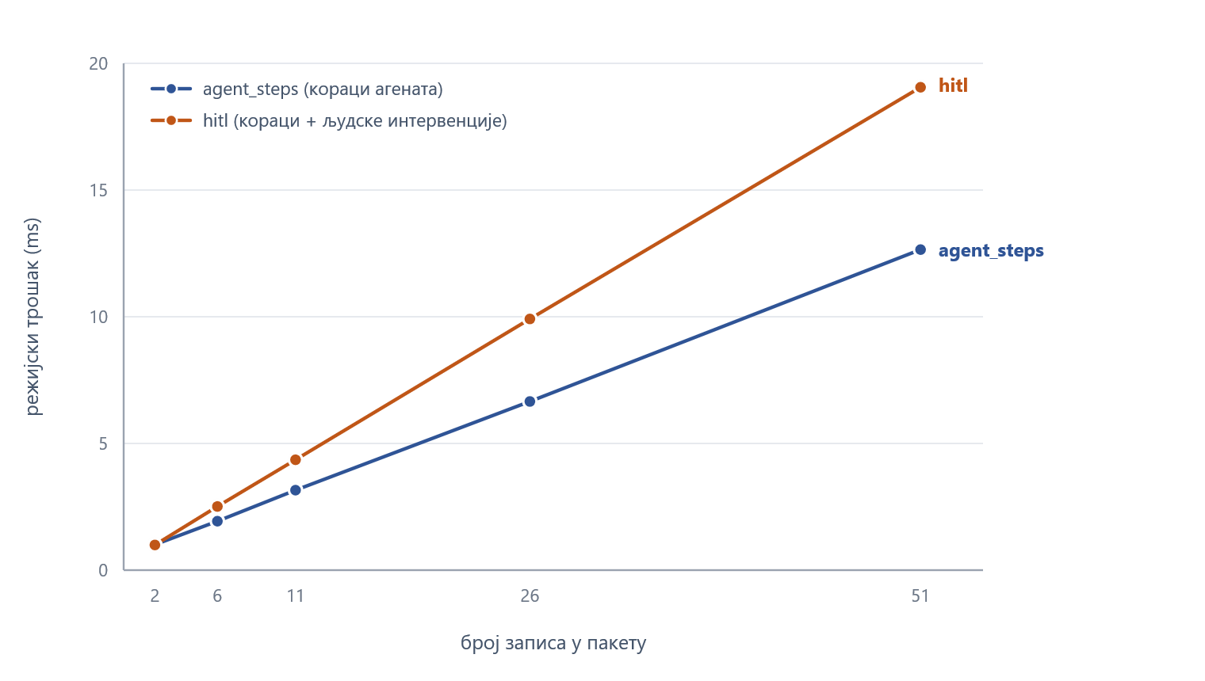
Слика 6.1 Режијски трошак у зависности од броја записа

Проценти се морају читати као артефакти, а не као налази. Колона процената пење се до 2792%, што је аритметичка последица дељења растућег трошка печата готово тренутном основном вредношћу симулираног модела. Стваран позив модела траје од стотина милисекунди до неколико секунди. Према таквој основи, трошак од 0,24 до 0,37 ms по запису и печат у једноцифреним милисекундама занемарљиви су и остају далеко испод 1% трајања једног стварног позива. Печат се при томе плаћа једном по извршавању, не по позиву. „Живе“ варијанте демонстрација постоје управо да се то квалитативно потврди према стварном добављачу.

Програмерски напор
Напор инструментације мерен је као број изворних линија које у инструментисаном току обраде постоје искључиво ради порекла, дакле линија које би биле обрисане ако би се порекло уклонило, а тај број разложен је у три групе које се различито скалирају. Група А обухвата фиксно повезивање и константна је по току обраде, група Б обрачунава се по аутоматизованом запису, а група В по запису о интервенцији. Табела 6.5 приказује резултате за живе варијанте демонстрација.

Табела 6.5 Напор инструментације по токовима обраде
Ток обраде | Записи | А (фиксно) | Б (по ауто.) | В (по интервенцији) | Укупно
Истраживачки асистент | 1 алат + 3 агента | 7 | 0 | - | 7
Рецензија докумената | 2 агента + 2 интервенције | 8 | 0 | ~12 | ~20

Из ове табеле следи неколико ствари. Фиксно повезивање је мало и константно, јер се потпуно аутоматизован ток обраде инструментише за седам линија, које чине три увоза, две конструкције, један конфигурациони кључ и једно печаћење, а тај број не расте са графом. Аутоматизовани кораци не коштају ништа по запису. Група Б једнака је нули зато што међуслој једном прикључен хвата сваки позив модела и алата без измене иједне функције чвора, па ток обраде од тридесет чворова кошта истих седам линија као и онај од три. Људско бележење једини је маргинални трошак и притом примерен. Сваки чин надзора додаје један HumanReview блок од око шест линија, а мора га додати зато што људска одлука није догађај радног оквира и докази пре и после постоје само зато што их апликација декларише на тачки одлучивања. Тих шест линија доноси комплетан запис са правилима спроведеним унутар контекстног менаџера. Облик напора тако пресликава облик информације, будући да се аутоматизовани кораци могу посматрати из повратних позива и стога су бесплатни, док се људске одлуке одатле не могу посматрати и морају се декларисати, по малом и фиксном трошку.

Поређење са PROV-AGENT-ом
Табела 6.6 сажима разлике у односу на најближи претходни рад. Она не рангира два приступа, јер PROV-AGENT оптимизује поновљивост научних токова рада, док је овај протокол усмерен на регулаторну усклађеност и додаје тип записа који Акт захтева а PROV-AGENT не моделује. Два реда у којима PROV-AGENT има предност тичу се одлука о обиму ове референтне имплементације, док сам протокол њима није ограничен, будући да су шеме независне од радног оквира, а та независност је демонстрирана адаптером без оквира. Редови у којима предњачи овај протокол јесу допринос рада, а претходни одељци су доказ да су имплементирани, потпуни и јефтини за усвајање.

Табела 6.6 Поређење са PROV-AGENT-ом
Димензија | PROV-AGENT | Овај протокол
Бележење аутоматизованих корака агената | да | да
Бележење позива алата | да | да
Запис о људској интервенцији | не | да - централни допринос
Стање пре/после измене | не | да: output_before_hash / output_after_hash
Врста акције надзора | не | да: approved / rejected / edited / escalated
Идентитет рецензента | не | да: низ reviewer_id + oversight_regime (чл. 14(5))
Мапирање на клаузуле Акта ЕУ | не | да: 14/21 покривено, 0 непокривено
Хеширање садржаја које чува приватност | не (сиров текст) | да: SHA-256, садржај ван записа
Печат интегритета тока обраде | не | да: bundle_hash (RFC 8785)
Подршка за више радних оквира | да (LangChain, CrewAI, OpenAI) | LangGraph адаптер + адаптер без оквира. Остало будући рад

Претње валидности
Мерење користи симулиране моделе. То је намеран избор направљен ради изолације трошка протокола од варијансе модела, али значи да проценти режијског трошка нису бројеви из експлоатације, него су вештачки увећани готово тренутном основном вредношћу, па се морају читати као апсолутни трошкови по запису и печату. Квалитативна тврдња да је трошак занемарљив према стварном кашњењу модела подржана је апсолутним бројевима и живим варијантама, али овде није засебно квантификована према стварном добављачу, зато што би то поново увело варијансу мреже коју је мерење настојало да искључи.

Демонстрациони скуп чине два тока обраде. Два тока обраде нису популација, па су бројеви напора илустративни, без статистичке тежине. Они су, међутим, разложени у структурне групе које се скалирају по самој конструкцији. Група Б једнака је нули зато што се повратни позиви покрећу без кода по чвору, а група А константна зато што повезивање не расте са графом. Очекује се стога да се и збирови скалирају предвидиво, при чему расте само група В, и то једном по људској одлуци.

Потпуност је ревизија, а не правно мишљење. Оцене су софтверско-инжењерски суд о томе да ли поље носи информацију коју клаузула захтева, и не носе тврдњу да је окружење које протокол користи правно усклађено. Усклађеност је својство целог система и његовог рада, а протокол пружа само доказну основу, при чему ревизија показује да је та основа потпуна унутар свог слоја. Делимичне оцене и оцене ван обима експлицитан су запис о томе где се та основа завршава, а где почињу апликација, кориснички интерфејс и правни суд.

Мерења су са једне машине и једне имплементације. Она утврђују облик трошка. Он је линеаран, у њему доминира печат и остаје испод милисекунде по запису. То је својство алгоритма, једног пролаза каноникализације преко скупа записа, и не зависи од хардвера, па се управо тај облик преноси. Апсолутне милисекунде помериле би се на другом хардверу.

Читани заједно, резултати подржавају тврдње рада у наведеним границама, будући да је протокол потпун према обавезама у обиму и нема ниједну непокривену клаузулу, додаје линеаран и занемарљив режијски трошак и усваја се за приближно константан трошак инструментације који расте само са бројем тачака људског одлучивања.

Дискусија
Претходна поглавља спецификовала су протокол, имплементирала га као ненаметљиви међуслој за LangGraph и евалуирала га дуж потпуности, режијских трошкова и програмерског напора. Ово поглавље пита шта он не успоставља. Прво се утврђује колика је доказна снага пакета заснованог на хешевима и од којих противника он брани. Затим се наводе ограничења пренета из имплементације и евалуације, па оцене ван обима, које означавају границу слоја уместо празнине. Поглавље се завршава правцима који одатле следе. Циљ је да читалац може разликовати шта протокол гарантује од онога што окружење мора додати.

Модел претњи за доказе засноване на хешевима
Централно доказно средство протокола је пакет, односно уређени ланац записа адресираних садржајем, запечаћен хешом bundle_hash над канонским JSON обликом. Вреди тачно рећи шта то средство доказује, јер је снага тврдње о усклађености ограничена управо њиме, а механизам порекла чије су гаранције преувеличане гори је од никаквог механизма.

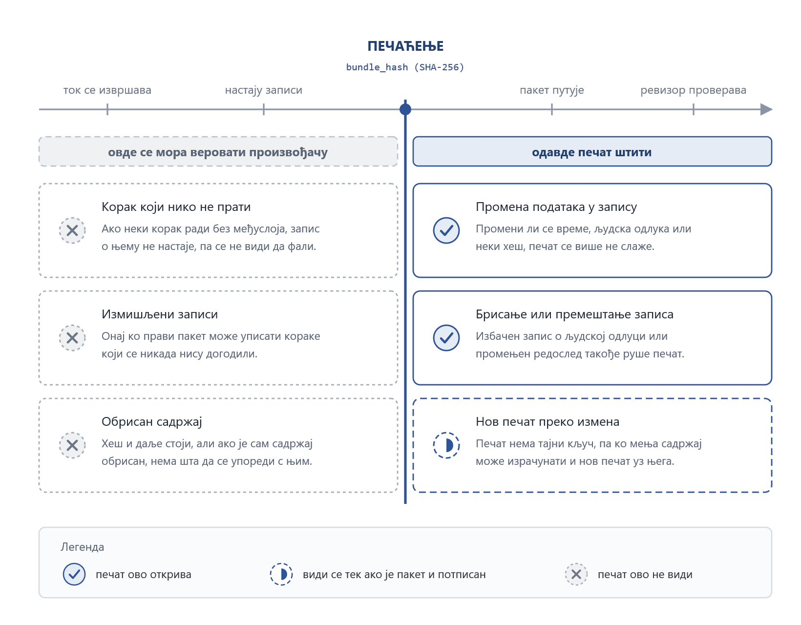
Слика 7.1 Шта печат покрива, а шта се узима на поверење

Слика 7.1 исте догађаје раздваја по томе да ли падају пре или после печаћења, а од те поделе зависи све што у наставку следи. Лево од печата стоје поступци произвођача у тренутку емитовања, које ланац хешева ни у ком облику не покрива. Десно стоје измене над већ запечаћеним пакетом, где печат ради посао због кога и постоји. Наредна два одељка ту поделу разлажу на појединачне тврдње.

Шта пакет доказује
Запечаћени пакет омогућава откривање неовлашћених измена сопственог садржаја. Пошто је bundle_hash SHA-256 хеш канонске серијализације сваког записа (са самим тим пољем искљученим), свака каснија измена било ког записа мења поново израчунати хеш. То важи за прераспоређивање ланца, измену временске ознаке, замену вредности action_type и уклањање записа о људској интервенцији, а измену уочава свако ко држи изворни bundle_hash. Унутар скупа записа које садржи, пакет криптографијом одговара на структурна питања о томе колико је записа било, којим редоследом, са каквим родитељским уланчавањем, са којим људским акцијама и хешевима пре и после, и да ли је скуп мењан од тренутка печаћења.

Хешеви input_hash и output_hash по запису јесу обавезујући хешеви садржаја који пакет сам не носи. Уз изворну поруку и правила канонске пројекције, верификатор поново израчунава хеш и тиме потврђује да је баш тај улаз произвео баш тај излаз у забележеном кораку. На том својству адресирања по садржају почива подела коју протокол претпоставља: обиман садржај остаје у складишту окружења, а ревизору иде лаган ланац догађаја заштићен од неприметних измена.

Шта пакет не доказује
Постоји и оно што пакет не доказује, а свака таква граница је кандидат за будући рад.

Печат доказује интегритет, не аутентичност. bundle_hash је хеш без кључа. Он открива случајну или неприписану измену, али није потпис, јер свако ко може изменити пакет може поново израчунати свеж и изнутра конзистентан bundle_hash над измењеним садржајем. Печат стога штити пакет на путу до ревизора који очекивани хеш већ држи поузданим каналом, али сам по себи не везује пакет за страну која га је произвела нити спречава злонамерног произвођача да накнадно направи потпуно измишљен, а ипак конзистентан пакет. Ту празнину затвара дигитални потпис над печатом, кључем који контролише оператер. Имплементација га нуди као опциони слој, а шта у том слоју још недостаје наводи одељак о потписивању и временском жигосању међу правцима будућег рада.

Ланац доказује редослед, не узрочност, и не потпуност. Поље parent_record_id је хронолошки курсор: сваки запис показује на непосредног претходника у редоследу емитовања, никада на запис који га је изазвао. Верификатор одатле реконструише низ посматраних догађаја, али не и то да је одређени позив алата издао одређени корак агента. Од најопаснијег облика те грешке, приказивања паралелне области као праве линије, штити упозорење о конкурентности, које интервале сваког записа пореди и хронолошко уређење означава као апроксимацију свуда где се два записа преклапају. Реч је о откривању, а не о реконструкцији. Печат, одвојено од тога, не доказује ништа о записима који никада нису ни емитовани. Ток обраде који је за један осетљиви чвор остављен без инструментације даје пакет који је изнутра конзистентан и потпун докле сеже, без иједног унутрашњег доказа да један корак недостаје. Откривање изостанка тражи спољашње очекивање о томе шта је ток обраде требало да произведе, регистровану дефиницију тока или тврдњу о броју чворова, што је контрола окружења изван низа записа.

Слика 7.2 ту разлику приказује на најмањем примеру у коме се уопште јавља. Лево је ланац онакав каквим га протокол бележи, то јест права линија кроз четири записа. Десно је извршавање које је тај ланац произвело, у коме се две гране одвајају из истог корака и поново спајају. Пакет та два облика не разликује, али доњи део слике показује одакле верификатор ипак зна да треба да посумња, јер се интервали записа B и C преклапају, што при стварном следу не би било могуће.

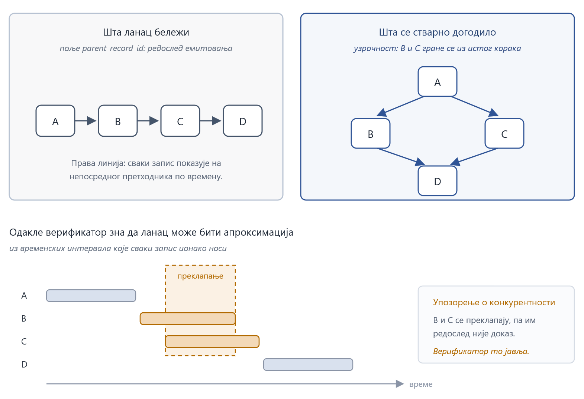
Слика 7.2 Хронолошки ланац наспрам стварне узрочности

Хеш доказује подударање, не чување. output_hash доказује да је откривени садржај онај на који се запис обавезао, али не гарантује да тај садржај још постоји да би био откривен. Ако складиште окружења изгуби или уништи изворну поруку, хеш остаје тврдња коју нико више не може ни оспорити ни потврдити. Протокол складиштење садржаја намерно препушта окружењу, па су чување, контрола приступа и правно задржавање обавезе окружења које пакет не може спровести.

Претпоставке поверења
Модел противника из кога овај одељак следи јесте страна која низ записа мења накнадно, посматрана од верификатора који држи изворни печат. Против таквог противника пакет је јак. Он изричито није одбрана од непоштеног произвођача у тренутку емитовања, дакле од оператера који инструментише селективно, прави конзистентан пакет или уништава садржај у подлози. Свака таква одбрана своди се на питање ко гарантује за записе и када, што је домен потписивања, временског жигосања и спољашње регистрације, изван домашаја ланца хешева. То није слабост коју треба крити, него уобичајена граница између формата података који чува интегритет и инфраструктуре кључева која интегритет претвара у непорецивост. Протокол заузима први слој, а други именује као будући рад.

Ограничења
Један упакован адаптер радног оквира. Шеме записа независне су од радног оквира, а тачка споја за бележење је фабрика записа, па адаптер без оквира печати комплетан пакет без LangChain-а. Оно што остаје специфично за LangGraph јесте пасивно бележење, без дирања кода тока обраде. Ништа у евалуацији не доказује да то својство важи и у оквиру без упоредиве тачке проширења, зато што демонстрација без оквира инструментише наметљивије, директним позивима.

Хронолошки родитељски ланац. За линеарне демонстрације разлика редослед/узрочност је невидљива, али паралелан ток обраде произвео би ланац који своју структуру недовољно описује. Упозорење о конкурентности у верификатору то ублажава, јер лажну секвенцијалну грану открива читањем искључиво оних величина које се могу посматрати у самим записима. Остаје реконструкција, било кроз опционо поље caused_by_record_id или кроз опоравак топологије адресирањем по садржају.

Семантичка пројекција идентификатора. Хешеви садржаја рачунају се над пројекцијом порука која корелационе идентификаторе преписује у детерминистичке ознаке, чиме веза позив-резултат остаје у хешу, а стварне идентификаторе чува у нехешираном пољу runtime_metadata. Остаје узак остатак. Поље runtime_metadata покривено је печатом пакета и стога заштићено од неприметних измена, али није део хеша садржаја стабилне при понављању, а самостални идентификатор одговора чува се само тамо. То је намеран избор, зато што тај идентификатор ни са чим унутар корака не корелира и није поуздано присутан преко више извршавања.

Запис о интервенцији емитује покретач. У демонстрацији рецензије докумената тачке рецензије су interrupt() капије унутар графа, али запис емитује покретач при наставку, док капија сама то не чини, јер се људска одлука дешава ван процеса док је граф паузиран. Произведени запис идентичан је у оба случаја.

Члан 14(5) спроводи се условно. Пакет који декларише "biometric_dual_control" не може бити запечаћен без два рецензента по интервенцији, али је окидач поље које произвођач сам декларише, па би могао режим декларисати мање него што треба и тако измаћи провери. Реч је о општој граници поверења у тренутку емитовања, ублаженој тиме што декларација остаје запечаћена и што се потписом може приписати ономе ко ју је издао.

Дневник трајности је оперативан, не доказни. Опциони дневник догађаја затвара прозор у коме незапечаћено извршавање живи само у меморији процеса, али је замишљен за опоравак и не стоји као други доказни артефакт: реч је о обичном JSON-у без сопственог хеша интегритета, поузданом онолико колико и систем датотека домаћина. Његова гаранција гласи да се запис који је add_record прихватио налази на диску; о томе да дневник није мењан она не говори. Заштита од измена припада запечаћеном пакету, кроз који опорављено извршавање пролази непромењено. Три оперативне границе остају одговорност окружења. Дневник расте неограничено унутар извршавања, без ротације и сажимања. Једна сесија пише један дневник испочетка, па наставак преко рестарта процеса није моделован. Сам дневник није потписан.

Границе које означавају обавезе ван обима
У ревизији потпуности четири клаузуле означене су као ван обима: свест о пристрасности ка аутоматизацији из тачке 14(4)(b) и обавезе транспарентности и воденог жига из члана 50(2) до (4). Било би лако додати симболично поље за сваку од њих и пријавити већу покривеност, али ревизија то намерно не чини. Свака од тих обавеза живи на слоју који низ записа не поседује, а поље које бележи тврдњу без ношења доказа позива ревизора да пуку тврдњу помеша са доказом. Овај одељак наводи који слој поседује сваку границу, како би окружење изграђено на протоколу знало где да тражи остатак своје приче о усклађености.

Обавезе апликационе логике. Члан 12(2)(a) дели се чисто дуж ове границе. Протокол бележи догађаје релевантне за ризик, односно корак или алат који је отказао, кроз "status": "error" са структурним објектом error, и извршавање које се завршило грешком или је прекинуто, кроз поље outcome, због чега га ревизија оцењује као делимично покривен. Ван обима остаје корак класификације. Питање да ли одређени забележени догађај „може довести до ризика“ у смислу члана 79(1) јесте суд кодиран у контроли тока и регистру ризика апликације, док сам догађај то својство нема. Поље порекла које би тврдило да је догађај процењен као ризик било би етикета коју нико не може проверити, па протокол уместо тога квар верно износи, а процену препушта документацији управљања ризиком према члану 9. Свест о пристрасности ка аутоматизацији из тачке 14(4)(b) остаје потпуно ван обима, зато што је питање да ли је рецензент свестан пристрасности својство дизајна интерфејса за надзор и обуке рецензента и не може се посматрати ни у једном низу записа.

Обавезе на нивоу артефакта и интерфејса. Члан 50 изван ознаке из 50(1) тражи још и машински читљиво означавање генерисаног садржаја из 50(2), обавештавање лица изложених системима препознавања емоција или биометрије из 50(3) и означавање дубински фалсификованог садржаја из 50(4). Те обавезе делују над излазним артефактима и корисничким интерфејсима, изван извршавања тока обраде. Водени жиг је својство генерисане слике или текстуалне датотеке, док је обавештење о интеракцији својство конверзацијске површине. То је природни домен стандарда C2PA, који тврдње о пореклу везује за медијске артефакте на нивоу датотеке, и корисничког слоја апликације. Протокол зато бележи једину чињеницу из члана 50 која јесте догађај тока обраде, поље disclosure_presented, и ону коју једино запис о интервенцији може да докаже, изузетак уредничке одговорности из 50(4), док остале обавезе уступа слојевима који те артефакте поседују. Граница зато није произвољна.

Граница складиштења садржаја. Пакет складишти само хешеве, па доказивање шта је модел рекао захтева изворну поруку из одвојеног складишта са контролом приступа, поново израчунату и упоређену са записом. То неспецификовање је намерно. Регулисана окружења веома се разликују у томе како садржај мора бити чуван, било у WORM складишту објеката, у шифрованој бази или само у меморији уз ротирајуће кључеве, па би везивање протокола за један модел учинило га неупотребљивим за остале. Претпостављени оперативни образац је селективан: пакет заштићен од измена иде ревизору као ланац догађаја, садржај живи у складишту адресираном хешом, а на изазов окружење открива конкретан садржај чији хеш ревизор поново израчунава. Референтна имплементација то не демонстрира, јер демонстрације садржај држе само пролазно у процесу.

Будући рад
Правци у наставку следе из горњих ограничења и граница. Поређани су отприлике од најнепосреднијих инжењерских проширења ка најотворенијем истраживачком правцу.

Адаптери за додатне агентне радне оквире
Најдиректније проширење су упаковани адаптери за бележење за AutoGen и CrewAI, два радна оквира која PROV-AGENT подржава а ова референтна имплементација не. Основа је постављена и делом већ демонстрирана, будући да су слојеви сесије, пакета, печаћења и извештавања независни од радног оквира и до слоја бележења допиру само кроз фабрику записа. Нови адаптер извлачи примитиве свог радног оквира: идентитет агента, име модела или алата, временске ознаке и пројектовани садржај, па позива ту исту фабрику. Облик записа, канонско хеширање и родитељски ланац поново се користе непромењени.

Адаптер притом не мора бити међуслој повратних позива. LangChain адаптер то јесте зато што LangChain излаже пасиван систем повратних позива вредан искоришћавања. Где радни оквир такву тачку прикључења не нуди, инструментација су директни позиви фабрике на сваком месту позива модела и алата. То није хипотетично: демонстрација без радног оквира управо је такав адаптер и на самом језгру печати валидан пакет чији се хеш може поново израчунати.

Отворено питање за сваки нови адаптер зато није да ли се тачка споја уопштава, него да ли циљни радни оквир излаже пасивну тачку проширења упоредиву са LangChain повратним позивима. Где је излаже, преноси се и резултат о ненаметљивости из евалуације. Где је не излаже, бележење тражи код на сваком месту позива, иако запечаћени пакет остаје идентичан. Ненаметљивост је, другим речима, својство специфично за радни оквир, а фабрика као тачка споја није.

Опоравак вишеагентне топологије адресирањем по садржају
Хронолошки родитељски ланац недовољно описује сваки ток обраде чији се агенти не извршавају у једној линији, а очигледан лек, читање стварног графа тока података из оркестратора, поново би везао слој бележења за извршни модел једног покретача. LangGraph ту структуру излаже директно, будући да границе суперкорака (енгл. superstep) и уписи по каналима именују тачно који је чвор произвео које стање и који га је прочитао, па би адаптер изграђен на њима реконструисао тачан граф зависности. Чинио би то, међутим, у терминима који постоје само унутар LangGraph-овог извршног модела. AutoGen и CrewAI их немају, па механизам топологије дефинисан над тим примитивима не би био преносив, а тврдња протокола да токове обраде описује независно од оквира важила би за записе, али не и за граф који их повезује.

Тај сукоб разрешава извођење топологије из величина које се могу непосредно посматрати, а које протокол већ бележи и које сваки оквир нужно излаже. Прва је пар временских ознака на сваком запису, којим конкурентност постаје директно уочљива, јер су се два записа са преклапајућим интервалима доказано извршавала паралелно. Та величина више није ни замисао, јер је верификатор имплементира као упозорење о конкурентности. Друга и моћнија су хешеви садржаја input_hash и output_hash, које омогућавају да се гране тока података опораве адресирањем по садржају. Стварна грана зависности између два записа постоји ако је садржај који је један произвео уједно садржај који је други примио на улаз, а изводи се из идентитета садржаја без позивања на то како је оркестратор поруку усмерио. То је начело којим системи изградње адресирани садржајем и графови контроле верзија реконструишу структуру зависности без распоређивача који гране именује, и оно поново користи машинерију хеширања од које протокол ионако зависи.

Поштена препрека је што се садашњи хешеви рачунају над целом пројектованом листом порука корака, па ће узводни output_hash ретко тачно одговарати низводном input_hash када је произведени садржај преформатиран у нов упит. Такав опоравак зато захтева прелазак са хешева целих порука на хешеве на нивоу артефаката, то јест на хеширање дискретних делова садржаја који теку између корака, тако да се произведени артефакт може пронаћи унутар скупа који је касније прослеђен на улаз иако се околни упит разликује. Уз то иду лака нормализација која преживљава шаблонирање и танак апликациони додатак у духу HumanReview блока, за случајеве где агент садржај преобрази до непрепознатљивости. Резултат је усмерени ациклични граф порекла опорављен из садржаја и времена уместо из распоређивача, који обухвата и опционо поље caused_by_record_id и уопштава се изван LangGraph-а на сваки ток обраде који помера садржај између корака. Овде се само бележи, зато што превазилази линеарне демонстрације које евалуација испробава и зато што је истраживачки правац сам по себи.

Криптографско потписивање и поуздано временско жигосање
Празнину аутентичности идентификовану у моделу претњи затвара потписивање, а имплементација га пружа као опциони слој који прати устаљену праксу потписивања порекла (in-toto [12], SLSA [13], DSSE [14], Sigstore [15]). Коверта је одвојена, Ed25519, и стоји над везаним садржајем каноникализованим истим путем по стандарду RFC 8785 као и печат.

Истински будући рад је поуздано временско жигосање, пошто упаривање потписа са жигом ауторитета за временско жигосање (RFC 3161 [19]) везује печат за тачку у времену. За надзор је то посебно важно, јер доказна вредност записа о људској интервенцији зависи и од тога када је одлука посведочена, а потпис без временског жига доказује само да је потписан некада. Уз њега иде и ланац поверења за потписни кључ. Коверта референтне имплементације сама описује свој јавни кључ, по начелу поверења при првој употреби, чиме доказује да је пакет потписао неки кључ, али не и чији. Продукциона употреба захтева ланац сертификата или лог транспарентности (у стилу Sigstore/Rekor) за утврђивање идентитета кључа. Слој потписивања стаје на криптографском примитиву и управљање кључевима именује као следећи корак.

Обавезе потпопулација и спољашња атестација режима
Правило два лица из члана 14(5) први је случај опште потребе за обавезама које обавезују само део токова обраде, не све. Оно је испуњено унутар протокола тако што основна шема задржава оно што сваки ток обраде мора задовољити, док се извршавање у строже правило укључује декларацијом oversight_regime на свом пакету, коју постојећа валидациона површина спроводи при печаћењу. Пошто је окидач декларисано поље проверавано у површини која већ централизује проверу ограничења, додавање даљих правила специфичних за популацију само је параметризација исте тачке споја. Исту тачку проширују и нови режими и алтернатива у виду профила примене, варијанте шеме која структурно пооштрава основну за једну популацију. То је лакша половина преосталог посла.

Тежа половина је остатак идентификован у ограничењима, дакле чињеница да режим декларише сам произвођач, па спровођење важи само за извршавање које се поштено укључи. Затварање те празнине значи везивање декларације за нешто што произвођач једнострано не контролише, односно за спољашњи и регистрован појам о томе каква је ово врста система, према коме се декларисани режим може укрстити. То је исти облик проблема као откривање изостављеног записа и своди се, као и потписивање и временско жигосање, на инфраструктуру атестације и регистрације изван низа записа. Део који припада протоколу, односно ношење декларације унутар запечаћеног пакета који се може потписати, већ је изграђен. Спољашњи извор истине који би омогућио да се недовољно декларисање открије, уместо да се тек некоме припише, остаје будући рад.

Емитовање записа о интервенцији из капије графа
Демонстрација рецензије докумената тачке рецензије изражава као interrupt() капије на нивоу чвора, што је уобичајен LangGraph облик у коме тачка људског одлучивања живи у дефиницији графа. Капија и њен запис ипак нису једна целина, пошто запис при наставку емитује покретач, изван саме капије. Уграђивање емитовања у путању наставка, тако да капија и њен запис буду једна целина, учинило би људску одлуку потпуно првокласним делом структуре тока обраде и моделовало ток прекида и наставка од почетка до краја. Запис који се производи идентичан је у оба случаја, због чега је емитовање из покретача довољно за валидацију протокола.

Бележење неуспеха надзора
Записи о кораку агента и позиву алата бележе своје неуспехе, јер позив који изазове изузетак бива забележен са "status": "error" и структурним објектом error, па је квар аутоматизованог слоја подложан ревизији. Запис о људској интервенцији нема еквивалент томе, будући да се по конструкцији емитује само када рецензент донесе одлуку, а action_type је његова оса исхода. Технички неуспех надзора, било да рецензенту истекне време, да је недоступан или да се систем рецензије сруши пре одлуке, тренутно изазива изузетак у апликацији домаћину и не производи запис, па отказали надзор остаје невидљив у пакету.

То је, на слоју надзора, иста празнина коју је поље status затворило по кораку, а „надзор је био обавезан а није се остварио“ првокласни је сигнал по члану 14. Овај сигнал није једноставно уградити у запис о људској интервенцији јер неуспела рецензија не дели готово ништа од облика тог записа: нема донетог action_type, нема output_after_hash, а често ни рецензента. Додавање поља status већину поља записа учинило би условно одсутним и ослабило доказе пре и после који су његов допринос. Чистији правац је засебан догађај неуспеха надзора, који бележи додељеног рецензента или скуп рецензената, излаз који је чекао рецензију, начин неуспеха и временску ознаку, уланчан на узводни запис исто као запис о интервенцији. Такав догађај омогућава да пакет покаже „надзор је овде био дужан а није се догодио“ без преоптерећивања записа који моделује надзор који јесте.

Интеграција складишта садржаја и селективно откривање
Граница складиштења садржаја спецификована је, али недемонстрирана. Природан следећи корак је референтни адаптер складишта садржаја, складиште адресирано хешом са контролом приступа и интерфејсом изазова и одговора, упарен са демонстрацијом која образац селективног откривања испробава од почетка до краја. Тиме би својство адресирања по садржају прешло из спецификоване у демонстрирану способност, а тврдње модела претњи могле би се оценити према стварном окружењу чувања и откривања уместо аналитички.

Декларација ограничења понашања
Најотворенији правац, намерно остављен изван обима овог рада, јесте формална, машински читљива декларација онога што агент не сме да ради. Декларација способности довољно је решен проблем, зато што A2A Agent Cards [17] и MCP шеме алата [16] описују шта агент може, али за проверљиве забране такав стандард не постоји, дакле за ограничења која агент доказиво никада не сме прекршити. То је нешто сасвим друго од порекла. Садашњи протокол производи накнадне доказе о томе шта је ток обраде урадио, док би декларација ограничења била претходна спецификација онога што не сме, према којој би се запис о пореклу потом проверавао. Њих две се природно слажу: шема ограничења исказује правило, а пакет порекла испоручује доказ за његову ревизију. Њихова комбинација указује на порекло које није само описно него и проверљиво према декларисаној политици, на верификатор који не проверава само да ли је пакет неизмењен, него и да ли забележено понашање остаје унутар декларисаних граница. Развој те шеме, као и однос језика забрана према обавезама управљања ризиком из Акта ЕУ, истраживачки је програм сам по себи и овде се бележи као главни правац који овај рад отвара.

Закључак
Овај рад кренуо је да затвори одређену празнину. Постојећи радови о пореклу бележе шта раде аутоматизовани делови тока обраде вештачке интелигенције, али ниједан стандард не моделује догађаје људског надзора које Акт ЕУ о вештачкој интелигенцији ставља у средиште. Ниједан ни запис о пореклу не мапира на обавезе регулативе.

На прво истраживачко питање протокол одговара скупом од четири верзионисана типа записа валидирана шемама и мапирањем клаузулу по клаузулу. На друго одговара записом о људској интервенцији и његовим доказима пре и после измене, доприносом који овај рад разликује од PROV-AGENT-а. На треће одговара ненаметљивом имплементацијом за LangGraph, чији је режијски трошак занемарљив према стварном кашњењу модела и чији је трошак инструментације приближно константан. Ревизија потпуности није нашла ниједну непокривену клаузулу у обиму.

Дискусија изнад показује докле тај резултат сеже и где престаје. Пакет омогућава откривање неовлашћених измена, али још није самоаутентификујући. Родитељски ланац бележи редослед, не узрочност. Слој бележења доказан је за један радни оквир. Обавезе које живе у апликационој логици, излазним артефактима и корисничким интерфејсима уступљене су, експлицитно, слојевима који их поседују. Ниједно од овога није мана прикривена евалуацијом. Свака је именована граница са дефинисаним следећим кораком: потписивањем, опоравком топологије адресирањем по садржају, профилима примене и, најотвореније, проверљивим језиком за понашање које агент никада не сме испољити. Протокол успоставља доказну основу за регулисано вишеагентно порекло, укључујући запис о људском надзору који регулатива захтева а претходни радови изостављају. Претварање те основе у потпуно атестиран, вишеоквирни слој усклађености проверљив према политици јесте рад који он омогућава.

Литература
- European Parliament and Council, Regulation (EU) 2024/1689 of 13 June 2024 laying down harmonised rules on artificial intelligence (Artificial Intelligence Act), Official Journal of the European Union, L series, 12 July 2024. http://data.europa.eu/eli/reg/2024/1689/oj
- European Parliament and Council, Regulation (EU) 2016/679 (General Data Protection Regulation), Official Journal of the European Union, L 119, 4 May 2016. http://data.europa.eu/eli/reg/2016/679/oj
- R. Souza, A. Gueroudji, S. DeWitt, et al., "PROV-AGENT: Unified Provenance for Tracking AI Agent Interactions in Agentic Workflows," in Proc. 21st IEEE International Conference on e-Science, Chicago, IL, USA, 2025. arXiv:2508.02866.
- R. Souza, L. G. Azevedo, V. Lourenço, et al., "Provenance Data in the Machine Learning Lifecycle in Computational Science and Engineering," in Proc. IEEE/ACM Workflows in Support of Large-Scale Science (WORKS), Denver, CO, USA, 2019. arXiv:1910.04223.
- R. Souza and M. Mattoso, "Provenance of Dynamic Adaptations in User-Steered Dataflows," in Provenance and Annotation of Data and Processes (IPAW 2018), Lecture Notes in Computer Science, vol. 11017, Springer, 2018.
- V. Cuevas-Vicenttín, B. Ludäscher, P. Missier, et al., The ProvONE Data Model for Scientific Workflow Provenance, DataONE, 2016. https://purl.dataone.org/provone-v1-dev
- Research Data Alliance, FAIR4ML: A schema.org-based Metadata Schema for Machine Learning Models, RDA FAIR for Machine Learning (FAIR4ML) Interest Group. https://w3id.org/fair4ml
- World Wide Web Consortium, PROV-O: The PROV Ontology, W3C Recommendation, 30 April 2013. https://www.w3.org/TR/prov-o/
- World Wide Web Consortium, PROV Model Primer, W3C Working Group Note, 30 April 2013. https://www.w3.org/TR/prov-primer/
- World Wide Web Consortium, PROV-DM: The PROV Data Model, W3C Recommendation, 30 April 2013. https://www.w3.org/TR/prov-dm/
- Coalition for Content Provenance and Authenticity, C2PA Technical Specification, version 2.x. https://c2pa.org/specifications/
- S. Torres-Arias, H. Afzali, T. K. Kuppusamy, R. Curtmola, and J. Cappos, "in-toto: Providing Farm-to-Table Guarantees for Bits and Bytes," in Proc. 28th USENIX Security Symposium, Santa Clara, CA, USA, 2019.
- Open Source Security Foundation, Supply-chain Levels for Software Artifacts (SLSA), specification. https://slsa.dev
- Secure Systems Lab, DSSE: Dead Simple Signing Envelope, specification. https://github.com/secure-systems-lab/dsse
- Sigstore project, Sigstore and the Rekor Transparency Log, specification. https://www.sigstore.dev
- Anthropic, Model Context Protocol (MCP), specification, 2024. https://modelcontextprotocol.io
- Google, Agent2Agent (A2A) Protocol - Agent Cards, specification, 2025. https://a2a-protocol.org
- A. Rundgren, B. Jordan, and S. Erdtman, JSON Canonicalization Scheme (JCS), RFC 8785, Internet Engineering Task Force, June 2020. https://www.rfc-editor.org/rfc/rfc8785
- C. Adams, P. Cain, D. Pinkas, and R. Zuccherato, Internet X.509 Public Key Infrastructure Time-Stamp Protocol (TSP), RFC 3161, Internet Engineering Task Force, August 2001. https://www.rfc-editor.org/rfc/rfc3161
- LangChain, LangGraph - Building stateful, multi-actor applications with LLMs, software documentation. https://langchain-ai.github.io/langgraph/
- National Institute of Standards and Technology, Secure Hash Standard (SHS), FIPS PUB 180-4, U.S. Department of Commerce, August 2015. https://doi.org/10.6028/NIST.FIPS.180-4
- A. Wright, H. Andrews, B. Hutton, and G. Dennis, JSON Schema: A Media Type for Describing JSON Documents, draft-bhutton-json-schema-01, Internet Engineering Task Force, June 2022. https://json-schema.org/draft/2020-12/json-schema-core.html
- S. Josefsson and I. Liusvaara, Edwards-Curve Digital Signature Algorithm (EdDSA), RFC 8032, Internet Engineering Task Force, January 2017. https://www.rfc-editor.org/rfc/rfc8032
- G. Klyne and C. Newman, Date and Time on the Internet: Timestamps, RFC 3339, Internet Engineering Task Force, July 2002. https://www.rfc-editor.org/rfc/rfc3339
- K. Davis, B. Peabody, and P. Leach, Universally Unique IDentifiers (UUIDs), RFC 9562, Internet Engineering Task Force, May 2024. (Obsoletes RFC 4122.) https://www.rfc-editor.org/rfc/rfc9562

Кључна документацијска информација

Редни број, РБР:
Идентификациони број, ИБР:
Тип документације, ТД: |  | монографска публикација
Тип записа, ТЗ: |  | текстуални штампани документ
Врста рада, ВР: |  | мастер рад
Аутор, АУ: |  | Јован Јокић
Ментор, МН: |  | проф. др Александар Ковачевић
Наслов рада, НР: |  | Протокол за праћење порекла и регулаторну усклађеност у вишеагентним системима заснованим на великим језичким моделима
Језик публикације, ЈП: |  | српски
Језик извода, ЈИ: |  | српски / енглески
Земља публиковања, ЗП: |  | Србија
Уже географско подручје, УГП: |  | Војводина
Година, ГО: |  | 2026
Издавач, ИЗ: |  | ауторски репринт
Место и адреса, МА: |  | Нови Сад, Факултет техничких наука, Трг Доситеја Обрадовића 6
Физички опис рада, ФО:  (поглавља/страна/цитата/табела/слика/графика/прилога) |  | 8 / 75 / 25 / 14 / 15 / 0 / 0
Научна област, НО: |  | Информатика
Научна дисциплина, НД: |  | Рачунарске науке
Предметна одредница/Кључне речи, ПО: |  | вештачка интелигенција, велики језички модели, вишеагентни системи, порекло података, EU AI Act, људски надзор, JSON Schema, LangGraph, Python, криптографско хеширање
УДК
Чува се, ЧУ: |  | Библиотека Факултета техничких наука, Трг Доситеја Обрадовића 6, Нови Сад
Важна напомена, ВН:
Извод, ИЗ: |  | Рад предлаже протокол за праћење порекла у вишеагентним системима заснованим на великим језичким моделима, који треба да испуни обавезе вођења евиденције, људског надзора и транспарентности из чланова 12, 14 и 50 Акта ЕУ о вештачкој интелигенцији (Уредба (ЕУ) 2024/1689). Протокол дефинише четири типа записа које валидирају JSON шеме: корак агента, позив алата, људску интервенцију и пакет записа тока обраде. Свако поље релевантно за усклађеност упућује на клаузулу Акта коју испуњава. Централна новина је запис о људској интервенцији, који бележи идентитет рецензента, предузету акцију и хешеве излаза пре и после одлуке. Тај догађај ниједан постојећи стандард порекла не моделује. Уместо сировог текста протокол чува хешеве садржаја и печати свако извршавање SHA-256 хешом над канонским JSON обликом (RFC 8785). Референтна имплементација писана је у програмском језику Python као ненаметљиви међуслој за радни оквир LangGraph, уз независни верификатор, опционо Ed25519 потписивање, дневник отпоран на падове и генератор извештаја о усклађености. Евалуација показује потпуну покривеност клаузула у обиму: 14 покривених, 3 делимично покривене, 4 ван обима, ниједна непокривена. Режијски трошак остаје испод милисекунде по запису, што је занемарљиво према кашњењу стварног модела, а инструментација кошта свега неколико линија кода.
Датум прихватања теме, ДП:
Датум одбране, ДО:
Чланови комисије, КО: | Председник: | др Никола Лубурић, ванр. проф., ФТН Нови Сад
 | Члан: | др Милан Сечујски, ред. проф., ФТН Нови Сад | Потпис ментора
 | Члан, ментор: | др Александар Ковачевић, ред. проф., ФТН Нови Сад

Key words documentation
Accession number, ANO:
Identification number, INO:
Document type, DT: |  | monographic publication
Type of record, TR: |  | textual material
Contents code, CC: |  | MSc thesis
Author, AU: |  | Jovan Jokić
Mentor, MN: |  | Aleksandar Kovačević, PhD
Title, TI: |  | A Provenance and Compliance Protocol for Multi-Agent Systems Based on Large Language Models
Language of text, LT: |  | Serbian
Language of abstract, LA: |  | Serbian / English
Country of publication, CP: |  | Serbia
Locality of publication, LP: |  | Vojvodina
Publication year, PY: |  | 2026
Publisher, PB: |  | author's reprint
Publication place, PP: |  | Novi Sad, Faculty of Technical Sciences,  Trg Dositeja Obradovića 6
Physical description, PD:  (chapters/pages/ref./tables/pictures/graphs/appendixes) |  | 8 / 75 / 25 / 14 / 15 / 0 / 0
Scientific field, SF: |  | Informatics
Scientific discipline, SD: |  | Computer Science
Subject/Key words, S/KW: |  | artificial intelligence, large language models, multi-agent systems, provenance, EU AI Act, human oversight, JSON Schema, LangGraph, Python, cryptographic hashing
UC
Holding data, HD: |  | Library of the Faculty of Technical Sciences,  Trg Dositeja Obradovića 6, Novi Sad
Note, N:
Abstract, AB: |  | This thesis proposes a provenance protocol for multi-agent systems based on large language models, designed to discharge the record-keeping, human-oversight, and transparency obligations of Articles 12, 14, and 50 of the EU Artificial Intelligence Act (Regulation (EU) 2024/1689). The protocol defines four JSON-Schema-validated record types: Agent Step, Tool Invocation, Human Intervention, and Pipeline Bundle. Every compliance-relevant field maps to the clause of the Act it discharges. The central novelty is the Human Intervention Record. It captures the reviewer's identity, the action taken, and the hashes of the output before and after the decision, which no existing provenance standard models. Content hashes are stored instead of raw text, and each run is sealed with a SHA-256 hash over the canonical JSON form (RFC 8785). The reference implementation is written in Python as non-invasive middleware for the LangGraph framework, together with an independent verifier, optional Ed25519 signing, a crash-safe event log, and a compliance report generator. The evaluation shows complete coverage of the in-scope clauses: 14 covered, 3 partial, 4 out of scope, and none uncovered. Per-record overhead stays below a millisecond, negligible against real model latency, and instrumentation costs only a few lines of code.
Accepted by the Scientific Board on, ASB:
Defended on, DE:
Defended Board, DB: | President: | Nikola Luburić, PhD, assoc. prof., FTN Novi Sad
 | Member: | Milan Sečujski, PhD, full prof., FTN Novi Sad | Mentor's sign
 | Member, Mentor: | Aleksandar Kovačević, PhD, full prof., FTN Novi Sad

Биографија
Јован Јокић рођен је 9. марта 2001. године у Сремској Митровици. Основну школу „Свети Сава“ завршио је као носилац Вукове дипломе, а потом и Митровачку гимназију, рачунарски смер. Године 2020. уписао је Факултет техничких наука Универзитета у Новом Саду, студијски програм Софтверско инжењерство и информационе технологије. Основне академске студије завршио је 2024. године са просечном оценом 9,47, положивши све испите предвиђене студијским програмом. Исте године уписао је мастер академске студије истог студијског програма, модул Интелигентни системи, на ком остварује просечну оцену 9,89. Током студија био је двоструки добитник стипендије Доситеја и финалиста националног такмичења из сајбер безбедности. Од 2025. године ради као софтверски инжењер у компанији 2DSoft.

